Universidad de Palermo

Máster en Dirección de Empresas

Trabajo final de maestría para optar al grado
de Máster de la Universidad de Palermo en Dirección de Empresas

PROPUESTA DE UN PLAN DE NEGOCIOS PARA UNA PLATAFORMA MARKET PLACE PARA QUE CONECTE A PRODUCTORES
DE FRUTAS, VERDURAS Y HORTALIZAS CON CONSUMIDORES,
EN LA CIUDAD DE BUENOS AIRES, ARGENTINA

Tesista: Contador Público Martín Ezequiel Licht

e-mail: martin_licht@hotmail.com - WhatsApp: +(549-11) 2156-4839

Perfil de LinkedIn: www.linkedin.com/in/martinelicht

Legajo: 39195

Director: Mag. Ricardo Palmieri

16.05.23 - Buenos Aires, Argentina

EVALUACIÓN DEL COMITÉ

AGRADECIMIENTOS

A mi tutor: Mag. Ricardo Palmieri. Sin usted y sus virtudes, su paciencia y constancia este trabajo no lo hubiese logrado tan fácil y constante. Sus consejos, así como su manera de llegar a mi desde la primera clase fueron siempre útiles cuando no salían de mi pensamiento las ideas para escribir lo que hoy he logrado. Usted formó parte importante de esta historia con sus aportes profesionales que lo caracterizan. Muchas gracias por sus múltiples palabras de aliento, cuando más las necesité; por estar allí cuando mis horas de trabajo se hacían confusas. Gracias por sus orientaciones.

A los docentes y a la Universidad de Palermo: Gracias a la Universidad de Palermo por abrirme las puertas a este mundo nuevo para mí, que, a pesar de no tener la edad esperada para comenzar una maestría, lograron con mucha dedicación afianzarme y enseñarme un mundo de conocimientos nuevos para mí. Así como a cada profesor que marcó algo en mí, más allá de nuevos conocimientos

A mi familia: Ellos han sido siempre el motor que impulsa mis sueños y proyectos, quienes estuvieron siempre a mi lado en los días y noches más difíciles durante mis horas de estudio. En los buenos y en los malos momentos siempre me tiran para adelante. Ellos son Andrea, Gustavo y Jonathan. Orgulloso de haberlos elegido como mi familia y que estén a mi lado en este momento tan importante. También no quiero dejar de agradecer a mis amigos, quienes sin ellos no sería lo feliz que soy, y quiero nombrar a algunos: Nicolas, Ian, Alan, y Facundo.
“Gracias por ser quienes son y por creer en mí”
A mis compañeros: “Mis amigos y compañeros de viaje hoy culminan esta maravillosa aventura y no puedo dejar de recordar cuántas tardes y horas de trabajo nos juntamos a lo largo de nuestra formación. Hoy nos toca cerrar un capítulo maravilloso en esta historia de vida y no puedo dejar de agradecerles por su apoyo y constancia, al estar en las horas más difíciles, por compartir horas de estudio. Gracias por estar siempre allí. Me llevo muchos amigos y hermosas experiencias que continuarán fuera de la cursada”

RESUMEN DE LA TESIS

El presente estudio se enfocó en la creación de una plataforma market place en la Ciudad Autónoma de Buenos Aires que conecta directamente productores de frutas, verduras y hortalizas con familias habitantes de la ciudad. El objetivo principal de este proyecto fue establecer un modelo de negocios que sea económicamente sustentable que beneficie a ambas partes, generando empleos y promoviendo la alimentación saludable y natural.

Para llevar a cabo este proyecto, se requiere de una inversión inicial de $ 7.007.500,00. Esta inversión se destinará al desarrollo, implementación y mantenimiento de una aplicación y página web para el market place, así como las actividades de marketing y posicionamiento, así como la contratación de los empleados necesarios para garantizar un funcionamiento eficiente y satisfactorio en los términos de atención y soporte.

El modelo de ingresos se basa en un sistema de suscripción mensual de $ 500 para consumidores para acceder a descuentos y costos nulos de envío, y una comisión del 5% por cada venta realizada a través de la plataforma. Estas fuentes de ingresos, así como también la de oferta de publicidad, se han estimado cuidadosamente y se espera que sean satisfactorias para garantizar la sostenibilidad económica del negocio en el tiempo, como se explicará más adelante en la proyección de los resultados.

Por otro lado, los resultados financieros proyectados son alentadores, con un Valor Actual Neto (VAN) estimado de $ 12.040.225,54, y una Tasa Interna de Retorno (TIR) calculada de 18,94%, lo que indica la viabilidad financiera del proyecto a largo plazo.

Por último, este proyecto promueve y alienta el consumo de frutas, verduras y hortalizas frescas y de calidad con el objetivo de fomentar una dieta equilibrada contribuyendo a los pequeños productores locales, así como a las familias que deseen pagar menos por la eliminación de intermediarios.

TABLA DE CONTENIDOS

INTRODUCCION
Justificación
Objetivo general
Objetivos específicos
Hipótesis
Metodología de investigación

CAPÍTULO 1: MARCO TEÓRICO
  - Market place
  - Plan de negocios
  - Plan de marketing digital.

CAPÍTULO 2: EL SECTOR
2.1 El sector
- Introducción
- Competidores en la zona
- Volumen del mercado, en dinero
- Volumen del mercado, en unidades

CAPÍTULO 3: METODOLOGÍA DE LA INVESTIGACIÓN
- Justificación de la investigación de mercado
- Problema de investigación de mercado
- Objetivo general de la investigación de mercado
- Diseño de la investigación
- Desarrollo de la metodología
- Cálculo de la muestra

CAPÍTULO 4: RESULTADOS

CAPÍTULO 5: CONCLUSIONES Y RECOMENDACIONES
- Conclusiones
- Recomendaciones

CAPÍTULO 6: PROPUESTA DEL PLAN DE NEGOCIOS
- Partes
- Costos
- Seguimiento del plan
- Proyección de resultados
- KPI

BIBLIOGRAFÍA
ANEXOS

INTRODUCCIÓN

En la Argentina existe una tendencia inflacionaria y una variación asimétrica de los precios agrícolas en donde, los productores basan sus precios en cuanto a expectante futura inflación y falta de precios de referencia, lo que termina traduciéndose como resultado, en aumentos de precios elevados de productos básicos.
Sumado a esto, estos productos pasan por distribuidores, mayoristas y luego a negocios de atención al público (como verdulerías y fruterías) por lo que deja de ser coherente el precio por el producto que termina pagando el consumidor final.

En base a esta situación, se presentó esta plataforma market place que propone buscar responder a los existentes problemas del sector y viene a revolucionar el modelo de negocios que existe en la Argentina desarrollando una relación P2B (producer to business) en donde miles de productores se conecten con millones de familias mediante una aplicación o app proponiendo una propuesta de compra interactiva, social familiar y más barata.
En esta línea, el presente trabajo pretende desarrollar sobre los clientes existentes del mercado, mediante una investigación de los consumidores y productores potenciales bajo un análisis del macro y microentorno.
Para ello, se llevaron a cabo diversas entrevistas en profundidad a estas familias tipo con el fin de recolectar información sobre sus preferencias y hábitos que serán tenidas en cuenta para la encuesta cuantitativa con el objetivo de resolver esos problemas.
La encuesta se aplicó a una muestra aleatoria de familias que consuman verduras y frutas frecuentemente. En base a los resultados de la investigación cuantitativa, se buscó vislumbrar un plan de negocios que permita generar soluciones para sus problemas y así generar valor rentablemente.

Pregunta de investigación: ¿Cómo conectar al consumidor con el productor de frutas y verduras para que el primero pague menos y el segundo gane más?

Objetivos

Objetivo general:
Desarrollar un plan de negocios para una plataforma market place para que conecte productores de frutas, verduras y hortalizas con consumidores, en la Ciudad de Buenos Aires, Argentina.

Objetivos específicos:

- Definir el tipo de consumidor del negocio
- Definir el tipo de fabricante del negocio
- Identificar la frecuencia de compra de los consumidores.
- Respaldar con números el ahorro anual que puede obtener una familia
- Analizar costos y retorno de inversión del plan de negocios

Hipótesis:

La puesta en marcha de una plataforma market place en la Ciudad de Buenos Aires, es económicamente sustentable.

Diseño metodológico y marco teórico

La investigación tuvo un enfoque mixto cuantitativo. En su alcance, fue exploratoria y descriptiva. Las técnicas de recolección de datos a utilizar fueron, por un lado, las entrevistas en profundidad a consumidores y productores, con el fin de identificar las percepciones de ambos con respecto al servicio de la empresa. Posteriormente, se construyó una encuesta para aplicar a una muestra aleatoria de los consumidores potenciales. El objetivo de la misma fue analizar su frecuencia de compra y las variables que son mayormente tenidas en cuenta por los consumidores para poder fidelizarlos. Por medio de la observación directa, se analizaron estrategias llevadas a cabo por la competencia, así como negocios exitosos en otra región, como lo es China.

………………………………………………………………………………………………………

ÍNDICE
ÍNDICE…………………………………………………………………………………………...8
CAPÍTULO 1: MARCO TEÓRICO…………………………………………………………..11
CAPÍTULO 2: EL SECTOR…………………………………………………………………...14
CAPÍTULO 3: METODOLOGÍA……………………………………………………………..21
CAPÍTULO 4: RESULTADOS………………………………………………………………..24
CAPÍTULO 5: CONCLUSIONES Y RECOMENDACIONES……………………………...42
CAPÍTULO 6: PROPUESTA DE UN PLAN DE NEGOCIOS………………………………45
ANEXOS: ……………………………………………………………………………………….62
BIGLIOGRAFÍA……………………………………………………………………………….70

ÍNDICE DE TABLAS

Tabla N° 1: Tabla de gasto de los ciudadanos de CABA en productos masivos, diciembre 2022- enero 2023………………………………………………………………………………………..18
Tabla N° 2: Consumo de algunas verduras, frutas y hortalizas en febrero 2022 y enero 2023………………………………………………………………………………………………19
Tabla N° 3: Consumo total de frutas, verduras y hortalizas por mes en CABA a enero 2023……………………………………………………………………………………...……….19
Tabla N° 4: Cantidad de verdulerías de barrio en CABA………………………………………..20
Tabla N° 5: Cantidad de kilos de frutas, verduras y hortalizas consumidos por mes en CABA a enero 2023…………………………………………………………………………………..……20
Tabla N° 6: Business Model Canvas……………………………………………………….……45
Tabla N° 7: Costos…………………………………………………………………………...…..54
Tabla N° 8: Estimación de la demanda…………………………………………………………..57
Tabla N° 9: Cuadro de mando integral………………………………………………………..…58
Tabla N° 10: Proyección de resultados en base al cobro de suscripción por $ 300……………...58
Tabla N° 11: Proyección de resultados en base al cobro de suscripción por $ 500……………...59

ÍNDICE DE GRÁFICOS
Gráfico N° 1: Indigencia y pobreza por ingresos y estratificación en Ciudad de Buenos Aires. 4to trimestre 2022……………………………………………………………………………………15
Gráfico N° 2: Productos pagados por medios electrónicos de consumo masivo por mes a enero 2023, en CABA…………………………………………………………………………………..18
Gráfico N° 3: Respuesta a la pregunta N° 1: ¿Cuál es su edad?....................................................24
Gráfico N° 4: Respuesta a la pregunta N° 2: ¿En qué barrio reside?............................................25
Gráfico N° 5: Respuesta a la pregunta N° 3: ¿Cuál es su nivel de estudios completados?...........26
Gráfico N° 6: Respuesta a la pregunta N° 4: La propiedad en donde vive: ¿Es propia o alquilada?.......................................................................................................................................27
Gráfico N° 7: Respuesta a la pregunta N° 5: ¿Usted posee auto propio?......................................28
Gráfico N° 8: Respuesta a la pregunta N° 6: ¿Viaja por ocio al interior del país?........................30
Gráfico N° 9: Respuesta a la pregunta N° 7: ¿Viaja por ocio al exterior?....................................31
Gráfico N° 10: Respuesta a la pregunta N° 8: ¿Consume habitualmente frutas, verduras y hortalizas? .....................................................................................................................................32
Gráfico N° 11: Respuesta a la pregunta N° 9: ¿Qué porcentaje de sus ingresos de grupo familiar aproximadamente le dedica a consumir frutas, verduras y hortalizas?..........................................33
Gráfico N° 12: Respuesta a la pregunta N° 10: ¿Dónde compra habitualmente frutas, verduras y hortalizas? .....................................................................................................................................34
Gráfico N° 13: Respuesta a la pregunta N° 11: ¿Qué valora a la hora de comprar frutas y verduras? .......................................................................................................................................35
Gráfico N° 14: Respuesta a la pregunta N° 12: ¿Alguna vez compró en Mercado Libre o una plataforma similar? .......................................................................................................................36
Gráfico N° 15: Respuesta a la pregunta N° 13: ¿Usted cree que comprar directamente a los productores sea más barato?..........................................................................................................37
Gráfico N° 16: Respuesta a la pregunta N° 14: ¿Usted cree que a través de una plataforma el productor ganaría más dinero por su trabajo?................................................................................38
Gráfico N° 17: Respuesta a la pregunta N° 15: ¿Conoce una plataforma como Mercado Libre donde se venda frutas, verduras y hortalizas?................................................................................39
Gráfico N° 18: Respuesta a la pregunta N° 16: ¿Estaría dispuesto a comprar a través de una plataforma como Mercado Libre?..................................................................................................40
Gráfico N° 19: Respuesta a la pregunta N° 17: ¿Cuánto dinero pagaría usted por mes en una plataforma como Mercado Libre que le de acceso a estos productos?..........................................41
Gráfico N° 20: Mapa de riesgos de la plataforma……………………………………………….49

CAPÍTULO 1: MARCO TEÓRICO

1.1 Market place

Definición

Agnew opina (1986) que una plataforma market place funciona como “el umbral de intercambio entre diferentes mundos sociales” (p. 2).

1.2 Plan de negocios

Definición

De acuerdo con Weinberger (2009), un plan de negocios es una “herramienta de comunicación, que permite enunciar en forma clara y precisa la visión del empresario, las oportunidades existentes en el entorno, los objetivos y las estrategias planteadas, los procesos para el desarrollo de las actividades programadas, los resultados económicos y financieros esperados y las expectativas de crecimiento de la empresa” (p. 15).

Responsables

“Comúnmente se cree que sólo los empresarios de grandes empresas deben desarrollar un plan
de negocios, dado el alto nivel de sus inversiones y que para ello deben contratar a consultores
o asesores. Sin embargo, es de vital importancia que todo emprendedor, participe en la
elaboración de su plan de negocios, involucrando a todos los miembros de su equipo,
por más pequeño que sea el negocio” Weinberger (2009) (p.41).

Ámbito

“El plan de negocios debe prepararse por todos los socios o promotores del proyecto, garantizando de esta forma la implicación de todas las personas que van a intervenir en el análisis previo del mismo. Escribir un plan de negocios requiere de un gran conocimiento de la industria y de la empresa, así como buena habilidad para comunicarse de manera escrita. Se debe considerar todas las acciones necesarias para lograr resultados deseados y el camino hacia ello es la confianza generada” (Lloreda, 2015, p.17).

Oportunidad

Según Weinberger (2009), hacer un plan de negocios para cada idea de negocio es necesario, porque reduce el riesgo y la posibilidad de fracaso de cualquier iniciativa empresarial. Además, el plan de negocios es una herramienta fundamental para el empresario, porque le permite tomar decisiones de inversión, conseguir potenciales inversionistas y, sobre todo, guiar las operaciones de la empresa una vez que está en marcha (p. 31).

Etapas

Harvard Business Review (2017) analiza que un plan de negocios, además de ser estrictamente organizado mediante determinadas fases, también debe ser comprobado utilizando como medio un análisis de factibilidad, porque los inversionistas generalmente se aseguran antes de financiar cualquier tipo de proyecto. Estas etapas que se mencionaba anteriormente son: articular tu idea básica del negocio, comunicar tus objetivos, analizar la industria, presentar al equipo directivo, diferenciar tu negocio de la competencia, desarrollar un plan de marketing convincente, describir las actividades diarias del negocio, proporcionar sólidas proyecciones financieras y anticiparse a los posibles obstáculos (p. 3).

Objetivos

Para Lloreda (2015), su objetivo no solo es brindar la descripción detallada de un producto o servicio nuevo y de la estrategia precisa para que alcance el éxito, sino también saber transmitir la dosis justa de entusiasmo que anime a los inversores y a cuantos quieran participar del proyecto. Posee 2 objetivos, uno interno y otro externo. El primero de estos permite al promotor del plan evaluar la factibilidad de este mediante herramientas determinadas y el segundo de estos, permite ser la carta de presentación ante terceras personas, como lo son bancos, inversores, y otros (p.18).

1.3 Plan de marketing digital

Definición

Según Kotler (2012), un plan de marketing digital es un “documento escrito que resume lo que el especialista en marketing ha aprendido sobre el mercado e indica de qué manera la empresa espera cumplir sus metas de marketing” (p. 54).

Responsables

“Los gerentes de producto trabajan, dentro de los planes concebidos por las jerarquías superiores, en los planes de marketing para productos individuales, líneas, marcas, canales o grupos de clientes. Cada nivel de producto ya sea una línea de producto o una marca, debe desarrollar un plan de marketing para lograr sus metas.” (Kotler, 2012, p. 54).

Ámbito

Kotler (2012) afirma que el plan de marketing, aunque de alcance más limitado que un plan de negocios, documenta cómo logrará la organización sus metas estratégicas mediante estrategias y tácticas de marketing, cuyo punto de partida es el cliente, vinculando sus planes con otros departamentos necesitando recursos y apoyo organizacional para tener éxito. Es el resultado más importante del proceso de marketing, provee dirección y enfoque para la marca, producto o empresa (p. 54).

Oportunidad

De acuerdo con Valls (2018), el plan de marketing se compone de un pronóstico, que se sustenta en el análisis del entorno interno de la empresa y del entorno externo, que planten un escenario futuro. De él se derivan los objetivos, el desarrollo estratégico y las políticas de actuación requeridas para alcanzarlos. Será necesario un presupuesto que será repartido en el tiempo a modo de guía (p. 258).

Partes

Para Kotler (2012), el plan de marketing contiene las siguientes 4 secciones. La primera de ellas es el resumen ejecutivo y tabla de contenido que es un breve resumen para que la alta dirección tenga acceso rápido a una descripción de las metas y recomendaciones principales. La segunda es el análisis de la situación, esta sección presenta los antecedentes relevantes sobre ventas, costos, mercado, competencia y diversas fuerzas del macroentorno, acá se incluye el FODA. La tercera etapa es la estrategia de marketing, donde se define la misión, las metas de marketing y financieras y las necesidades de la oferta que pretende satisfacer, así como su posicionamiento. Por último, está la sección de proyecciones financieras que incluyen los pronósticos de ventas y de gastos, junto con un análisis de punto de equilibrio (p. 54).

Objetivos

Según Valls (2018), los objetivos de un plan de marketing pueden ser financieros, de marketing o sociales. Los financieros pueden ser para aumentar ventas, rentabilidad o mejorar el flujo de caja. Por otro lado, los objetivos de marketing pueden ser adquirir nuevos clientes, retención de clientes, o aumentar la velocidad de desarrollar nuevos productos. Por último, los objetivos sociales, pueden ser mejorar la imagen pública, reducir los residuos, o políticas relacionadas al RSE. (p. 260).

………………………………………………………………………………………………………

CAPÍTULO 2: EL SECTOR

2.1 El sector

Introducción

En la Argentina viven 46.044.703 personas (INDEC 2022), de las cuales el 51,76% son mujeres, 48,22% son varones y el otro restante 0,02% no son ninguna de las anteriores. Dentro de la Argentina, en la Ciudad Autónoma de Buenos Aires (CABA), residen 3.120.612 personas. La superficie de la ciudad se mide en los 203 km2 y su perímetro, es de 60 km. Desde el punto de vista político-administrativo, se agrupan en quince comunas. La densidad de la población es de más de 15.150,96 habitantes por kilómetro cuadrado.
Las zonas centro y norte son los espacios territoriales más densamente poblados. En la composición de la población las mujeres son mayoría: hay 114 mujeres por cada 100 varones. Teniendo en cuenta la edad de los habitantes, se considera que la Ciudad posee una población envejecida. La población de 60 años o más representa el 21,5% de la población total porteña, mientras que las personas menores de 15 años se miden en 24,2%. La edad promedio de la población ronda los 40 años: 42 años las mujeres y 37 años los varones. Como ocurre en la mayoría de los territorios, las mujeres viven más que los varones. En la ciudad, en promedio, la esperanza de vida al nacer es 82 años para las mujeres y 75 años para los varones.

Según datos de CABA, 2 de cada 10 porteños son pobres (2022). Así lo reveló el INDEC (2022), donde las cifras arrojaban que había 700.000 personas por debajo de la línea de pobreza. Siendo que una familia tipo comprende a un hombre y una mujer económicamente activos, se desprende que, con dos salarios mínimos, en CABA ya no alcanza la línea de la pobreza, y no se tiene en cuenta el alquiler, ya que se asume que la familia es propietaria del inmueble. La pobreza en CABA afecta a un 22,1% de la población, y dentro ese porcentaje, un 7,7% se encuentra en situación de indigencia (Gráfico N° 1). En números, 680.000 son pobres y 237.000 personas son indigentes (2022).

Gráfico N° 1: Indigencia y pobreza por ingresos y estratificación en Ciudad de Buenos Aires. 4to trimestre 2022.
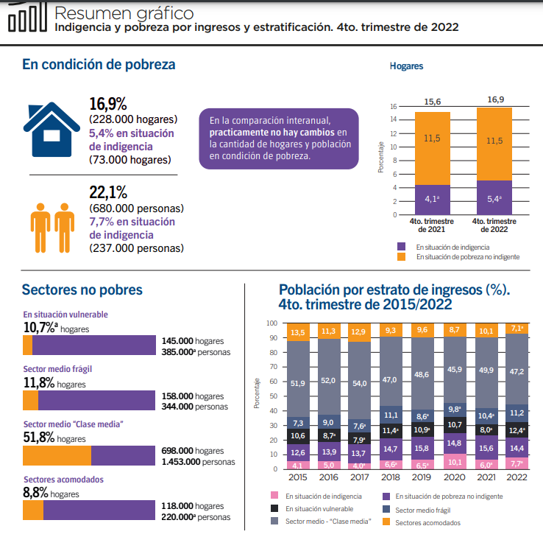
Fuente: Ciudad Autónoma de Buenos Aires (2023). Tabla de indigencia y pobreza por ingresos y estratificación a marzo 2023. Recuperado de:
https://www.estadisticaciudad.gob.ar/eyc/wp-content/uploads/2023/03/ir_2023_1746.pdf

De los sectores que no son pobres, sólo un 8,8% son sectores acomodados, es decir, 220.000 personas (hogares cuyo ingreso mensual es de 4 veces o más que la canasta total del Sistema de Canastas de Consumo).

En cuanto al consumo de frutas y hortalizas, el consumo y el crecimiento de este sector se encuentra en auge. Según un reciente estudio, del que participó el INTA (2023), hay una mayor conciencia de los consumidores que impulsa la necesidad de restablecer una conexión directa con los productores, apoyar, consumir alimentos saludables, frescos y seguros, al tiempo que contribuyen a reducir el impacto ambiental. La pandemia como eje disruptivo promovió nuevas exigencias y desafíos a los sistemas productivos trayendo múltiples cambios en la vida cotidiana. La producción, distribución y comercialización de alimentos no fue ajeno. Surgieron nuevas preocupaciones, se profundizaron las exigencias de inocuidad y calidad y también creció la demanda de información.
A la par, aumentó la conciencia ambiental, el cuidado de la salud, el interés por el contacto con la naturaleza, la autoproducción de alimentos y el vínculo con el bienestar. De acuerdo con González Ferrín (2023), “los consumidores son cada vez más conscientes y están dispuestos a restablecer una conexión directa con los productores”. El mayor consumo y producción de frutas y hortalizas constituye una nueva tendencia global sostenida en una renovada mirada de la alimentación como fuente de sabor, salud, sustentabilidad, biodiversidad y seguridad alimentaria. Así, es que, desde hace varios años, cobra cada vez mayor relevancia la producción y comercialización de frutas y hortalizas en un área no mayor a los 100 kilómetros, denominadas “Km 0”.

La pandemia vino a acelerar esta tendencia y, además de incrementar el interés por la alimentación saludable, también puso el foco en la necesidad de repensar algunos procesos y vínculos. No sólo con quienes producen los alimentos que se consumen, sino también con la naturaleza. Así, resurgió la demanda del disfrute de los espacios verdes, así como de actividades como la jardinería urbana, la horticultura social y la horticultura terapéutica. Este tipo de productos son indispensables para el consumo humano, así como indicadores dentro de la canasta básica alimenticia. En Argentina y en CABA, las Guías Alimentarias para la Población Argentina (GAPA), elaboradas por el Ministerio de Salud de la Nación, recomiendan un consumo total de frutas y verduras de 700g diarios: 400g de hortalizas no feculentas y 300g de frutas por día por persona. Sin embargo, el consumo actual está por debajo de estas recomendaciones.

La producción argentina de frutas sufrió un gran impulso a partir del 2002. En 1998 las
exportaciones no superaban las 864.300t. mientras que en la actualidad las mismas
aumentaron a casi el doble de dicho valor (1.528.053 t). Hasta el año 2020, la producción superó los 7.000.000 de toneladas. repartidas principalmente en uva: 3 millones; cítricos: 2.700.000; frutas de pepita: 1.500.000; frutas de carozo: 400.000; perteneciendo el resto de la producción a los cultivos tropicales (palta, banana, mango), frutos secos y fruta fina. Otro punto de gran importancia es la cantidad de mano de obra requerida para las labores culturales y la cosecha (350.000 personas que trabajan de manera permanente), sin tener en cuenta aquella empleada en los procesos (vino, jugos y aceite); y la participación de 20.000 productores. Estos cultivos son en muchas provincias los que sostienen las economías regionales. Como se ve, es un mercado de volumen relevante, ya que toda la población lo consume, por eso es muy complicado explicar su volumen, pero si se puede estimar, como se verá más adelante, en términos monetarios y en términos de cantidad. El sector frutícola argentino en general presenta antecedentes de operar de manera eficiente en cuanto a producción, logística, procesamiento y comercialización interna como externa (tanto en CABA como en el resto del país) (2020).

Enfrenta una serie de desafíos de índole económica y comercial. La sanidad, inocuidad y
calidad seguirán siendo los pilares que mejor posicionarán a la producción argentina en el
ámbito internacional, así como brindarán respuestas a las crecientes demandas internas. La
adopción de tecnología evaluada mediante procesos de experimentación adaptativa, así como
los desarrollos tecnológicos locales, pueden abrir una ventana de oportunidad en cuanto a la
comercialización a fin de hacer a la producción frutícola argentina más competitiva frente a las
demandas de los mercados. Los consumidores valoran la calidad, la frescura y el precio.

Ese consumo de frutas y hortalizas frescas es beneficioso para la salud
porque aportan una cantidad importante de agua. Realizan, además, un aporte de hidratos de carbono, vitaminas y minerales de distinto tipo, antioxidantes y fibra. Por otro lado, contienen
una baja cantidad de calorías porque la gran mayoría carece de grasas y tiene un bajo aporte de sodio. Estos aportes nutricionales actúan de manera preventiva en enfermedades tales como obesidad, diabetes, hipertensión y algunos tipos de cáncer (colon, estómago, vías urinarias, entre otros). Además de ser un mercado de mucho volumen, los beneficios de consumirlos son indispensables.

Competidores en la zona

Los competidores que hoy se encuentran en la Ciudad son:
- Verdulerías de barrio: Se encargan de comprar la mercadería en un mercado central.
- Supermercados: Coto, Makro, Jumbo, Dia, Carrefour, Vea y Chango Más.
- Delivery: los consumidores piden telefónicamente a verdulerías de confianza que se le entregue la mercadería en el domicilio
- Rappi y Pedidos Ya: ofrece una plataforma de intermediación en línea para que las verdulerías puedan ofrecer sus productos, y los consumidores puedan adquirirlos y recibirlos en su domicilio
- Venta por Internet y redes sociales de verdulerías o miniproductores: Instagram y Facebook.

Existen barreras que dificultan la venta de los productos en verdulerías:
- Económicas: precios caros
- Físicas: falta de atracción de los productos, desconocimiento de compra y calidad.
- De imagen o de servicio: aspecto del negocio
A su vez, las barreras que estimulan la compra en verdulerías son:
- Económicas: precios razonables
- Físicos: atracción física de los productos, durabilidad y conocimiento sobre el consumo,
- De imagen o de servicio: buen diseño del negocio y buena atención al cliente.

Volumen del mercado, en dinero

Según estudios de CESyAC (2023), la canasta de alimentos y servicios se ubicó en un total de
$ 334.322,06. Los aumentos más relevantes respecto del mes anterior en el rubro de productos de consumo masivo han sido los siguientes sub-rubros: -Productos de limpieza: 9,74%; - Frutas y verduras: 15,26% (Tabla N° 1).

Tabla N° 1: Tabla de gasto de los ciudadanos de CABA en productos masivos, diciembre 2022- enero 2023.

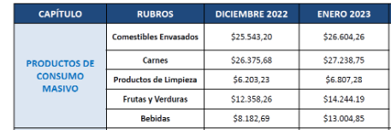

Fuente: Centro de Estudios Sociales y Acción Comunitaria (2023). Tabla de gastos de los ciudadanos de CABA en productos masivos a enero 2023. Recuperado de:
http://www.cesyac.org.ar/canasta-basica-en-caba/item/1191-comenzando-2023-la-canasta-subio-un-5-51-en-c-a-b-a

A su vez, según este estudio, un hogar le dedica $ 14.244,19 por mes a productos de frutas y verduras (Gráfico N° 2).

Gráfico N° 2: Productos pagados por medios electrónicos de consumo masivo por mes a enero 2023, en CABA.
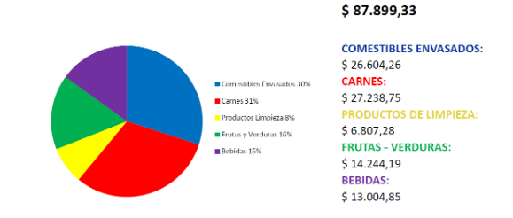
Fuente: Centro de Estudios Sociales y Acción Comunitaria (2023). Tabla de productos pagados por medios electrónicos de consumo masivo por mes a enero 2023. Recuperado de:
http://www.cesyac.org.ar/canasta-basica-en-caba/item/1191-comenzando-2023-la-canasta-subio-un-5-51-en-c-a-b-a

En esta línea, los productos que mayor se destaca su aumento interanual son (teniendo en cuenta el precio por kg): banana, batata, cebolla blanca; manzana, naranja; papa y zapallo (Tabla N° 2).

Tabla N° 2: Consumo de algunas verduras, frutas y hortalizas en febrero 2022 y enero 2023.
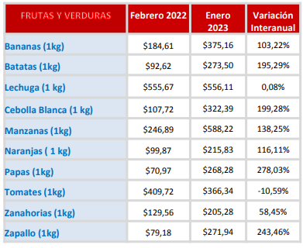

Fuente: Centro de Estudios Sociales y Acción Comunitaria (2023). Tabla de consumo de algunas frutas, verduras y hortalizas a enero 2023. Recuperado de:
http://www.cesyac.org.ar/canasta-basica-en-caba/item/1191-comenzando-2023-la-canasta-subio-un-5-51-en-c-a-b-a

El Índice de Confianza del Consumidor (ICC) subió 7,3% en enero/2023 respecto de diciembre/2022 (2023), por lo que se puede concluir que el aumento generalizado de este rubro supera 2 veces a la inflación.
En CABA, las familias en promedio están compuestas por 3 personas y dentro de las 3.120.612 de habitantes se estiman que un 63% son familias, según Encuesta Anual de Hogares (2022). Por lo que se puede deducir que, se gasta un monto mensual en frutas, verduras y hortalizas, un valor de $ 21.815.016.174,19 (Tabla N° 3) total (excluyéndose del cálculo el nivel de pobreza).

Tabla N° 3: Consumo total de frutas, verduras y hortalizas por mes en CABA a enero 2023.
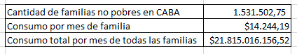

Fuente: Elaboración propia.

A los fines catastrales de registro, la ciudad está dividida en 22 circunscripciones, 99 secciones, 12.192 manzanas y 391.400 parcelas. Se estima que hay 1 verdulería de barrio por cada 3 manzanas. Sin tener en cuenta supermercados mencionados anteriormente, así como aplicaciones que venden estos productos, se puede concluir que en CABA hay 4064 verdulerías (Tabla N° 4).

Tabla N° 4: Cantidad de verdulerías de barrio en CABA.
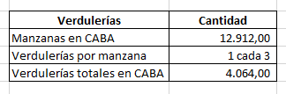

Fuente: Elaboración propia.

Volumen del mercado, en dinero

Por último, teniendo en cuenta que hay 4064 verdulerías de barrio, además de otros tipos de comercio ya sea físico o electrónico, así como teniendo en cuenta que el gasto mensual total familiar en la Ciudad de Buenos Aires es de $ 21.815.016.174,19, se puede estimar que el volumen total de unidades en kilos es de 43.630.033 (Tabla N° 5), teniendo en cuenta un costo promedio de $ 1000 por kilo de fruta, según investigaciones a mayo 2023.

Tabla N° 5: Cantidad de kilos de frutas, verduras y hortalizas consumidos por mes en CABA a enero 2023.

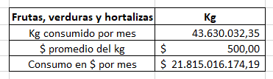

Fuente: Elaboración propia.

………………………………………………………………………………………………………

CAPÍTULO 3: METODOLOGÍA DE LA INVESTIGACIÓN

Justificación de la investigación

El consumo consciente de frutas, verduras y hortalizas pueden reducir el riesgo de algunos tipos de cáncer y otras enfermedades crónicas. Las frutas y verduras también proveen vitaminas y minerales esenciales, fibra y otras sustancias que son importantes para la buena salud.
Si se hace un enfoque en los habitantes de CABA, estos productos forman parte del gasto diario y/o mensual de cada economía familiar, por ende, es fundamental encontrar una nueva alternativa a este negocio que genere confianza, ahorro de tiempo y comodidad.

Las personas son parte fundamental para crecer el negocio, porque son quienes van a consumir el producto. Por ello resulta indispensable realizar un diagnóstico del grado de satisfacción de las familias, nivel de consumo, maneras, y realizar un plan de negocios para fomentar una nueva e innovadora alternativa para elevar los niveles de satisfacción, mejorar la productividad, la cadena de valor, aumentar la rentabilidad, disminuir los costos para las partes, y que como resultado la empresa crezca generando valor creciente.

Por otro lado, los productores, quienes también son fundamentales para crecer el negocio, porque son quienes van a ofrecer el producto. Por ello resulta indispensable realizar un análisis sobre el grado de satisfacción y posibilidades de mejorar la productividad, rentabilidad y nuevos canales de venta.

Definición del problema de investigación

El problema de investigación es que, además de perder tiempo yendo a comprar frutas, verduras y hortalizas, las personas pagan precios considerablemente mayores a los que podrían pagar si compran directamente a un productor desde su casa y con un simple click.

Objetivo general de la investigación

El objetivo principal de la investigación es realizar un diagnóstico inicial del grado de satisfacción y preferencias de los consumidores y, en base a ese diagnóstico, generar un plan de negocios para aminorar las no conformidades y trabajar las oportunidades de mejora para aumentar los niveles de satisfacción de estos consumidores, de manera que mejore su experiencia en la compra, potencie la productividad, mejore los niveles de rentabilidad y por sobre todo genere confianza y recomendación.

Diseño de la investigación

La investigación se realizó de una manera exploratoria y descriptiva. Esto permitió conocer y analizar diferentes ejes que impactaban directamente en la experiencia de los consumidores en la compra de este tipo de productos.

Desarrollo de la metodología

La investigación se realizó a través de una encuesta online a la mayoría de los consumidores potenciales dentro de CABA.
Además, se utilizaron preguntas en profundidad con clientes target para medir el nivel de su satisfacción actual, así como cuáles son sus modos de consumo, en principio para entenderlos, y por consiguiente para ofrecer soluciones para esos problemas que tienen.
Una pregunta que se utilizó fue: “¿Estaría dispuesto a comprar a través de una plataforma como Mercado Libre?”. Dicha pregunta fue diseñada de forma estructurada y directa para que los encuestados respondieran, de una manera precisa, si comprarían mediante la aplicación para trabajar en ella y ofrecerles la mejor alternativa posible para que no solo compren una vez, sino que se recomiende.
Este indicador resulta fundamental como punto de partida para futuros análisis. Luego de implementar la aplicación el objetivo es medir nuevamente este indicador y, observando los resultados y comparando con el valor actual obtenido, analizar el impacto que las acciones implementadas tuvo en el grado de satisfacción general de los consumidores.
Se les pidió a los encuestados que seleccionaran cuáles son los ejes sobre los que consideraran necesario para comprar productos de esta índole de manera detallada y pormenorizada para mejorar su experiencia en la compra y evitar problemas que sean luego complicados de resolver. Este nivel de análisis más general permitió entender, a grandes rasgos, dónde es que se encontraban las necesidades a satisfacer.
A continuación, en esa misma encuesta se realizaron 17 preguntas para darle un mejor entendimiento al consumidor. El motivo de dichas preguntas fue ahondar y poder entender, dentro de cada familia, cuáles eran las necesidades concretas, así como preferencias para poder desarrollar un plan de negocios con acciones más asertivas.

Tamaño de la muestra

Dado que la investigación se llevó a cabo en CABA fue posible verificar el último censo en 2022 para conocer la cantidad de familias que viven. Aunque no fue posible encuestar al 100% de esta población, los resultados se estimaron teniendo en cuenta las tendencias de las muestras. Cuando se realizó esta encuesta, las familias en promedio estaban compuestas por 3 personas y dentro de las 3.120.612 de habitantes se estiman que un 63% son familias.

Teniendo en cuenta que el universo de CABA son 655.000 familias y que fueron encuestadas 76 personas, para el cálculo del tamaño de la muestra para las encuestas se utilizó la siguiente fórmula:

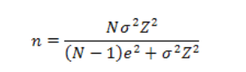
Donde:
n = el tamaño de la muestra.
N = tamaño de la población = 655.000
Desviación estándar de la población = 0,5.
Z = 95% de confianza equivale a 1,96 (como más usual) o en relación al 99% de
confianza equivale 2,58, valor que queda a criterio del investigador.
e = Límite aceptable de error muestral = 1% (0,01) y 9% (0,09), valor que queda a
criterio del encuestador.

Reemplazando valores de la fórmula se tiene:
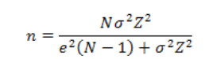

n = 384

………………………………………………………………………………………………………

CAPÍTULO 4: RESULTADOS

La encuesta fue realizada anónimamente con una muestra de 436 personas, divididos en hombres y mujeres residentes en la Ciudad Autónoma de Buenos Aires. Estas personas fueron contactadas por WhatsApp, Instagram y grupos de Facebook.

Gráfico N° 3: Respuesta a la pregunta N° 1: ¿Cuál es su edad?
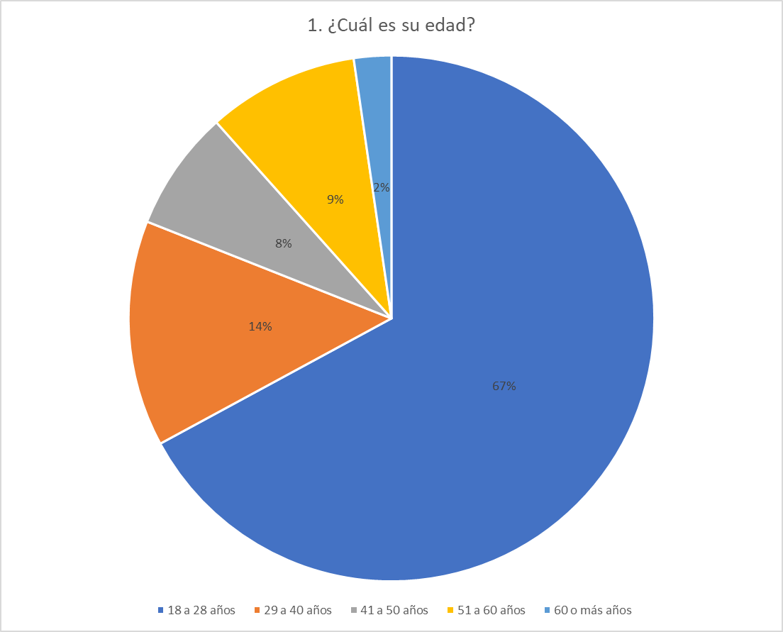
Fuente: Elaboración propia.
El 67% de las personas respondientes posee entre 18 a 28 años.

Gráfico N° 4: Respuesta a la pregunta N° 2: ¿En qué barrio reside?
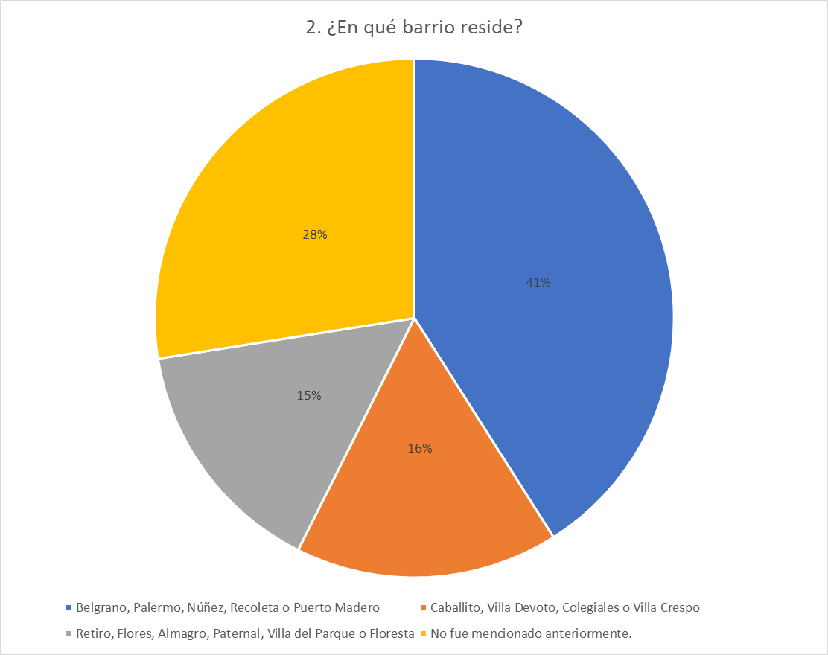
Fuente: Elaboración propia.
El 41% de las personas respondientes residen en Belgrano, Palermo, Nuñez, Recoleta o Puerto Madero.

Gráfico N° 5: Respuesta a la pregunta N° 3: ¿Cuál es su nivel de estudios completados?
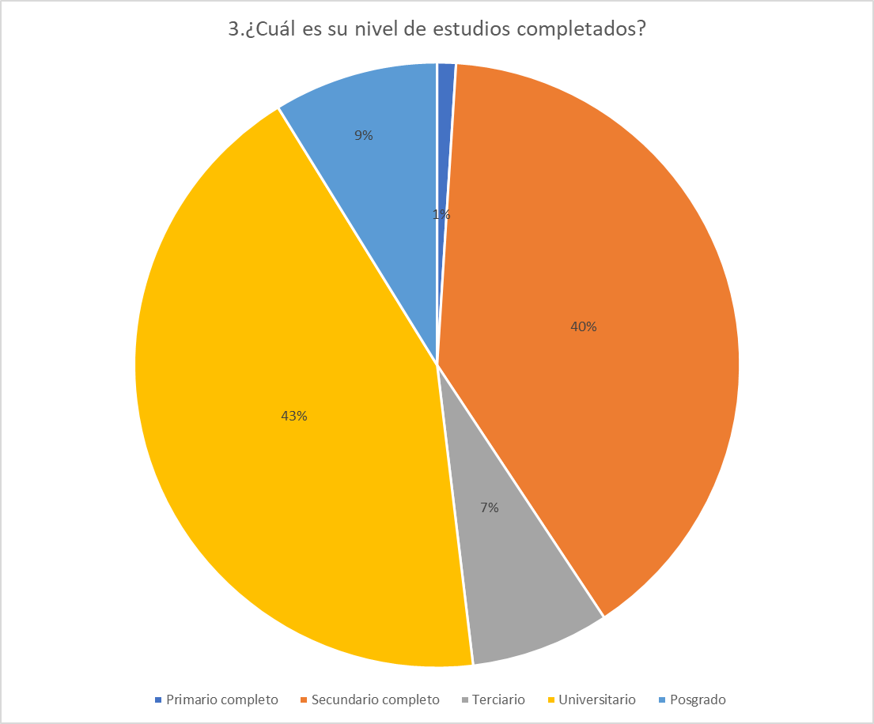
Fuente: Elaboración propia.
El 43% de las personas respondientes posee estudios completos universitarios.
/
Gráfico N° 6: Respuesta a la pregunta N° 4: La propiedad en donde vive: ¿Es propia o alquilada?
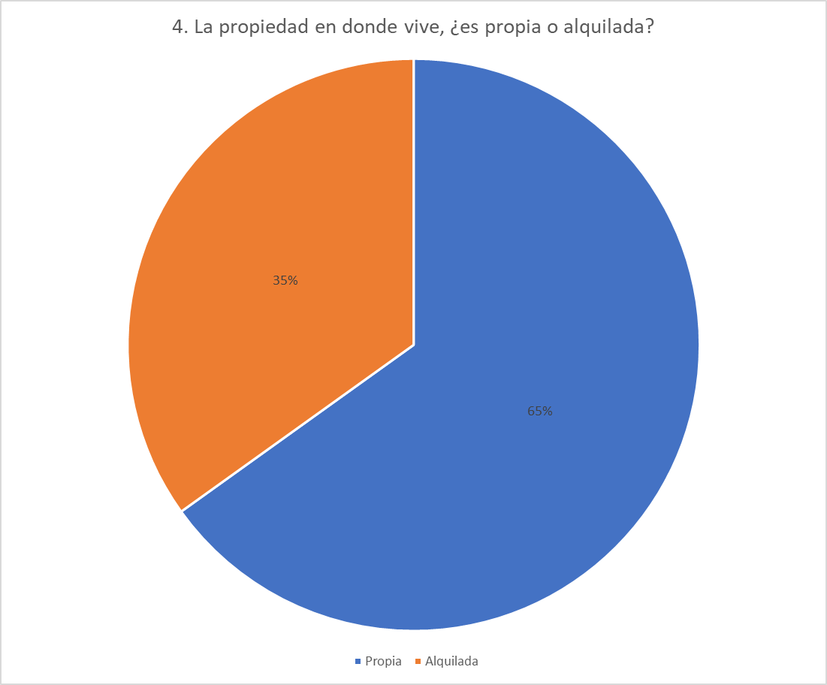
Fuente: Elaboración propia.
El 65% de las personas respondientes viven en propiedades propias.

Gráfico N° 7: Respuesta a la pregunta N° 5: ¿Usted posee auto propio?
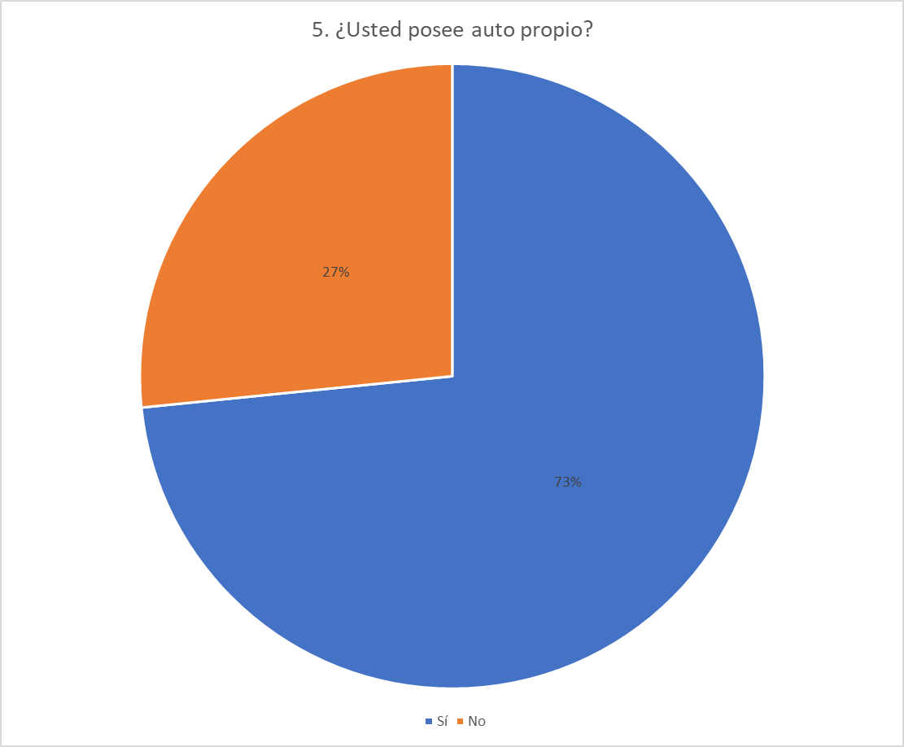
Fuente: Elaboración propia.
El 73% de las personas respondientes no posee auto propio.
Cuando a las personas se les preguntó qué marca: Pregunta N°5 ¿Usted posee auto propio? En caso afirmativo, describir modelo. Entre las respuestas se pueden destacar las más citadas a continuación:
- Gol Trend
- Kía Cerato
- Honda HRV
- Audi A3
- Ford Territory
- Toyota Etios
- Peugeot 208
- Toyota Corolla
- Fiat Siena
- Motocicleta
- Chevrolet Tracker
- Mini Cooper
- Fiat Palio
- Ford Fiesta
- Ford Ka
- Fiat 500
- Audi A1
- Audi A3
- Mercedes-Benz A200
- Nissan Kicks
- Nissan March
- Renault Sandero
- Renault Logan
- Kia Sportage
- Jeep Renegade
- Peugeot 308
- Peugeot 3008
- Peugeot 2008
- Peugeot 207
- Volkswagen Golf
- Chevrolet Cruze

Gráfico N° 8: Respuesta a la pregunta N° 6: ¿Viaja por ocio al interior del país?
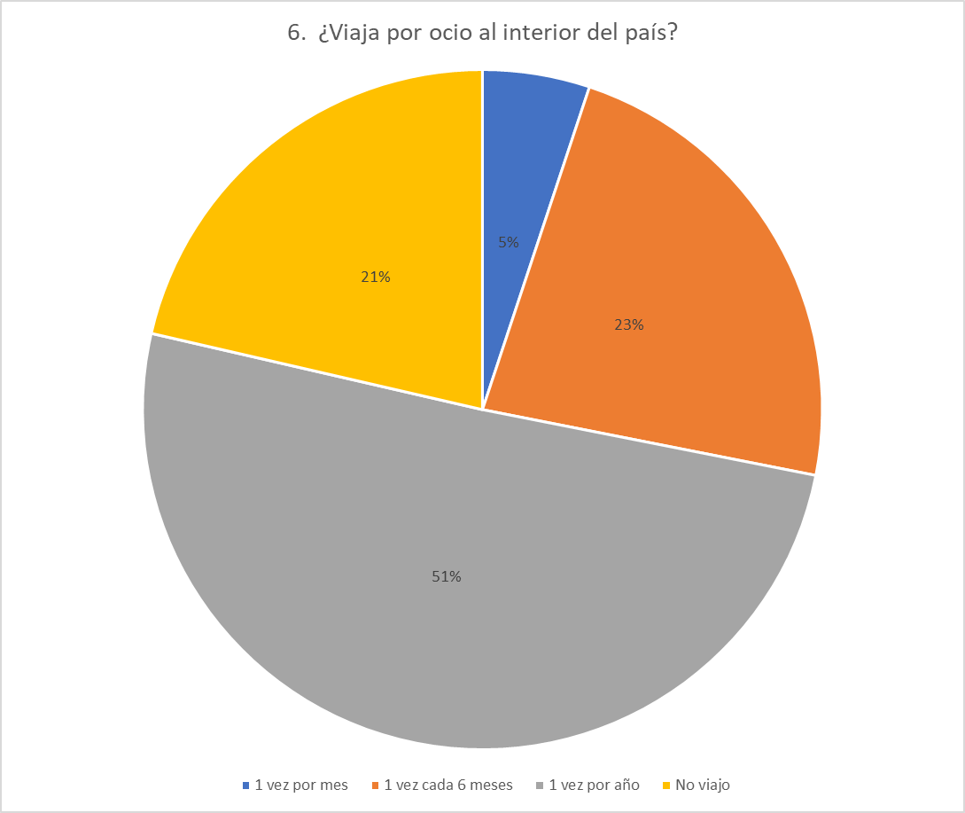
Fuente: Elaboración propia.
El 51% de las personas respondientes viaja por ocio al interior del país 1 vez por año.

Gráfico N° 9: Respuesta a la pregunta N° 7: ¿Viaja por ocio al exterior?
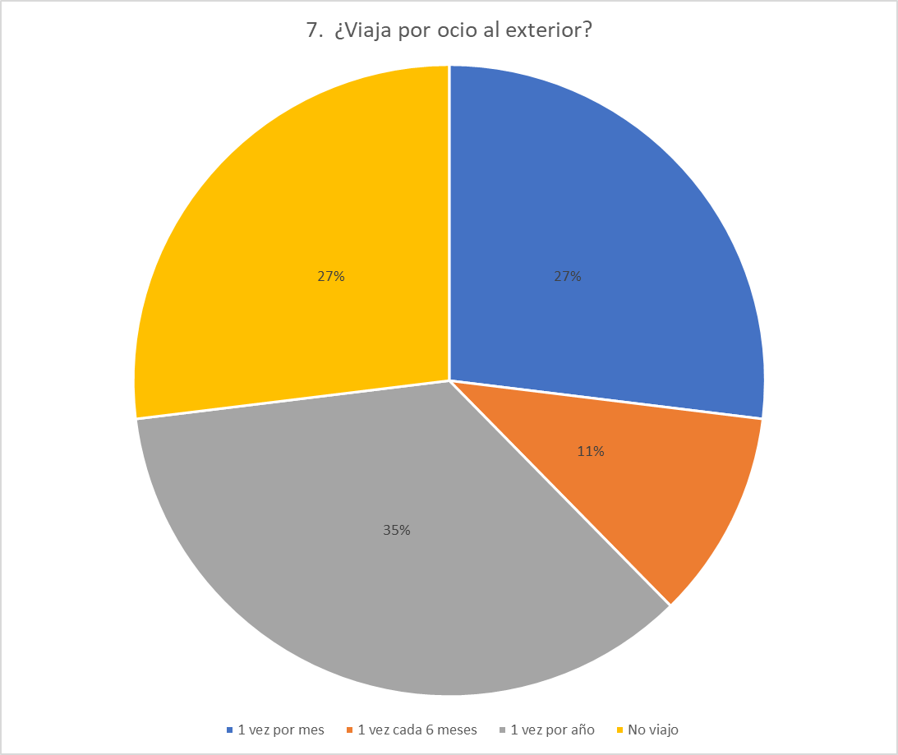
Fuente: Elaboración propia.
El 35% de las personas respondientes viaja por ocio al exterior del país 1 vez por año.

Gráfico N° 10: Respuesta a la pregunta N° 8: ¿Consume habitualmente frutas, verduras y hortalizas?
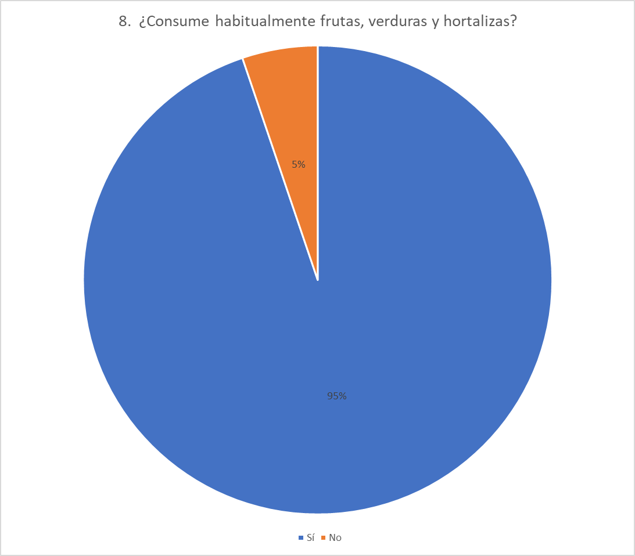
Fuente: Elaboración propia.
El 95% de las personas respondientes consume habitualmente frutas, verduras y hortalizas.

Gráfico N° 11: Respuesta a la pregunta N° 9: ¿Qué porcentaje de sus ingresos de grupo familiar aproximadamente le dedica a consumir frutas, verduras y hortalizas?
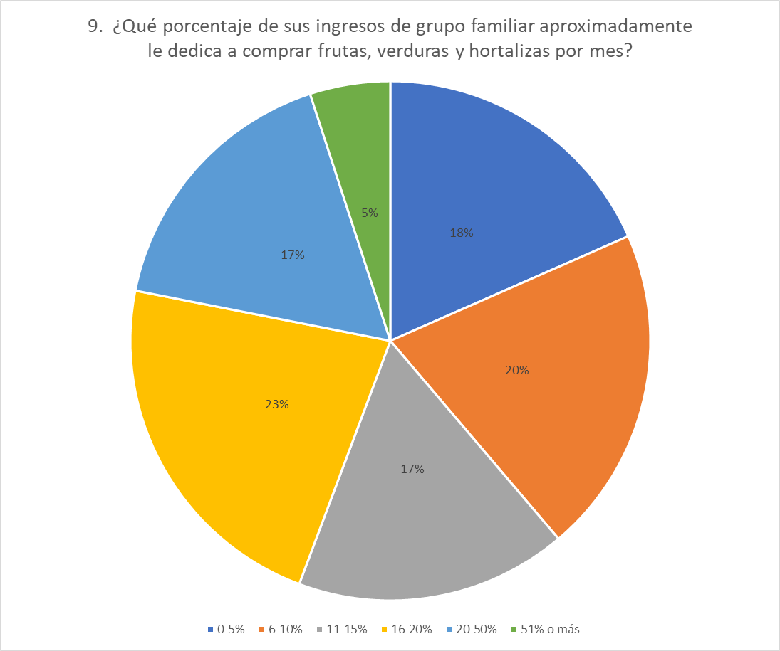
Fuente: Elaboración propia.
El 23% de las personas respondientes le dedica entre un 16% y 20% de ingresos para comprar frutas, verduras y hortalizas por mes.

Gráfico N° 12: Respuesta a la pregunta N° 10: ¿Donde compra habitualmente frutas, verduras y hortalizas?
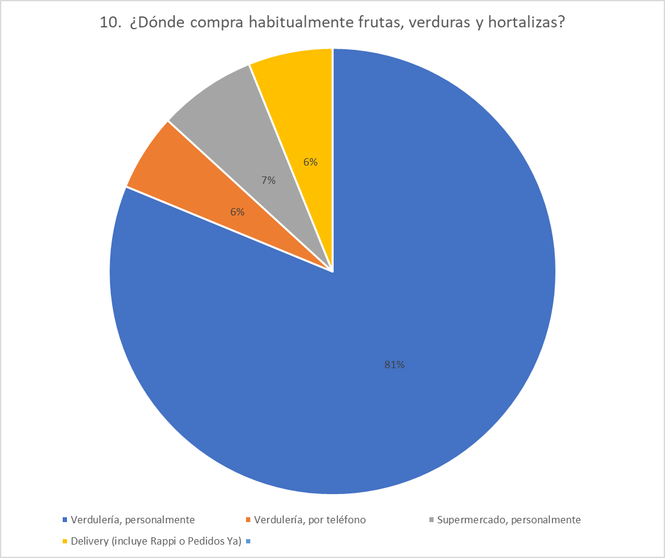
Fuente: Elaboración propia.
El 81% de las personas respondientes compra personalmente en verdulerías.

Gráfico N° 13: Respuesta a la pregunta N° 11: ¿Qué valora a la hora de comprar frutas y verduras?
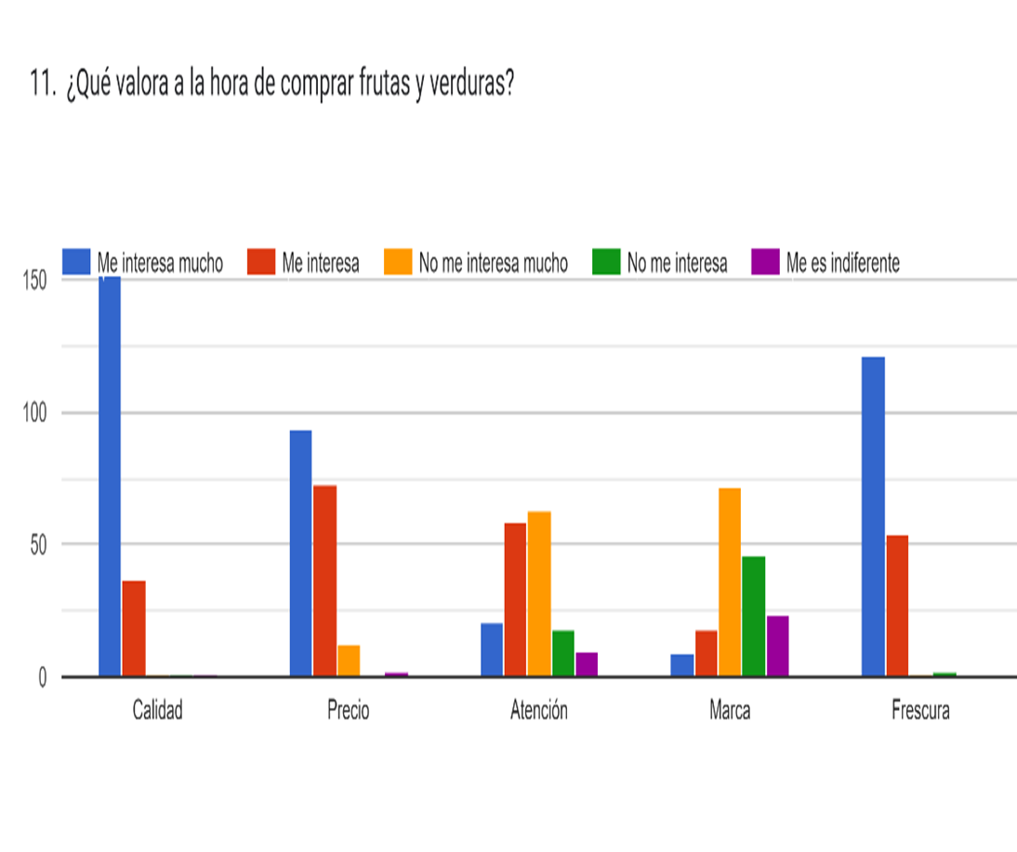
Fuente: Elaboración propia.
El 70% de las personas respondientes valoran la calidad a la hora de comprar.

Gráfico N° 14: Respuesta a la pregunta N° 12: ¿Alguna vez compró en Mercado Libre o una plataforma similar?
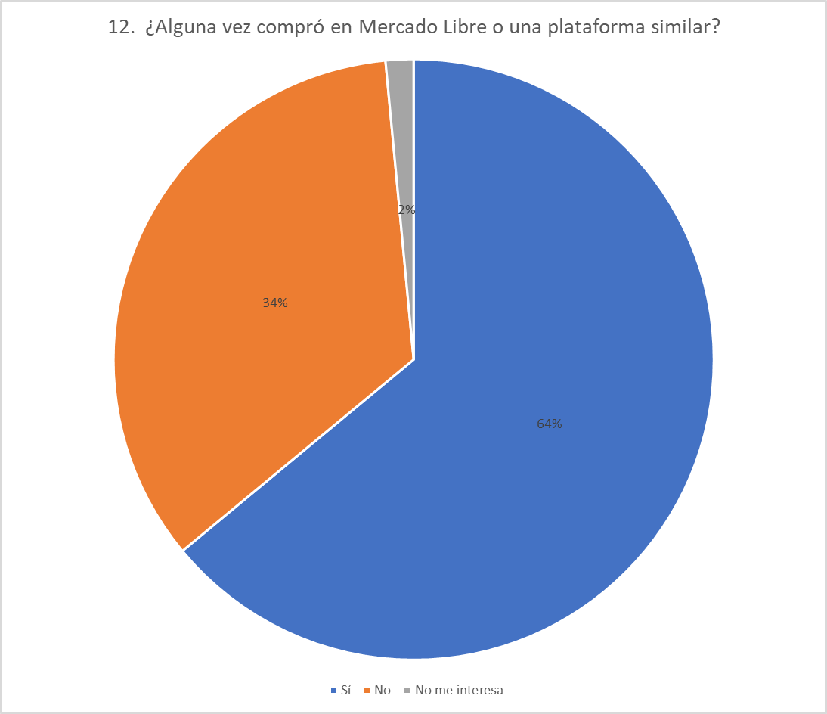

Fuente: Elaboración propia.
El 64% de las personas respondientes compraron alguna vez en Mercado Libre o plataforma similar.

Gráfico N° 15: Respuesta a la pregunta N° 13: ¿Usted cree que comprar directamente a los productores sea más barato?
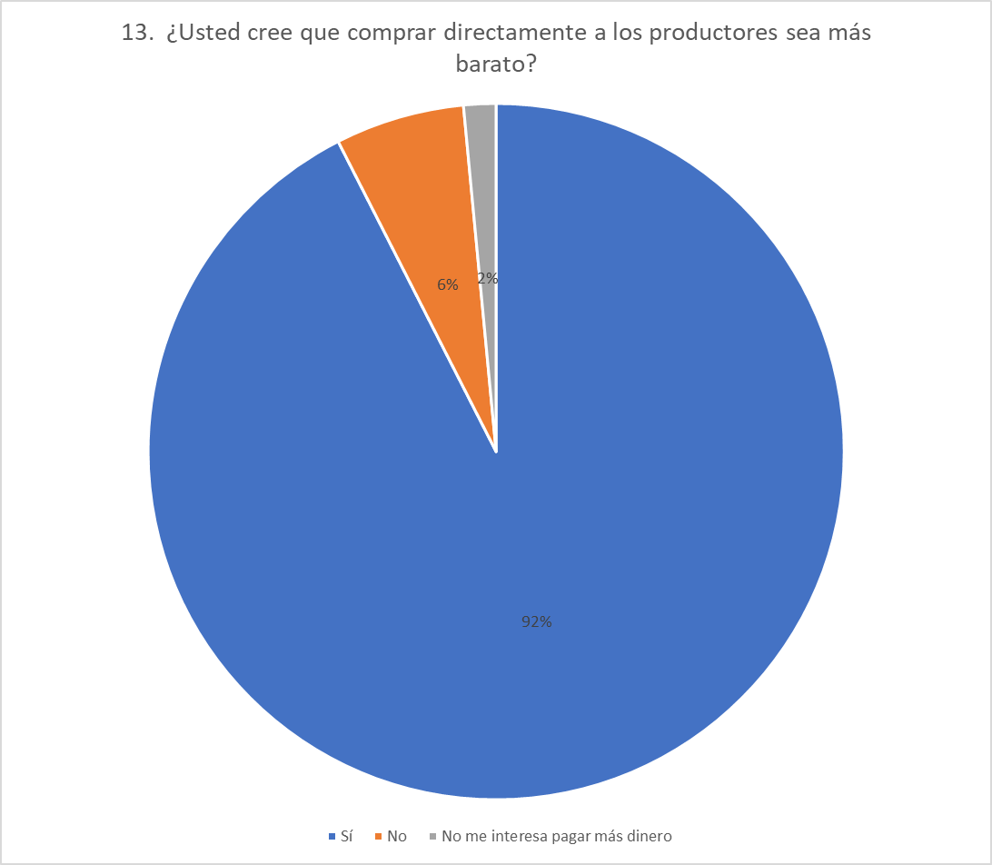
Fuente: Elaboración propia.
El 92% de las personas respondientes cree que comprar directamente a los productores sería más barato.
Gráfico N° 16: Respuesta a la pregunta N° 14: ¿Usted cree que a través de una plataforma el productor ganaría más dinero por su trabajo?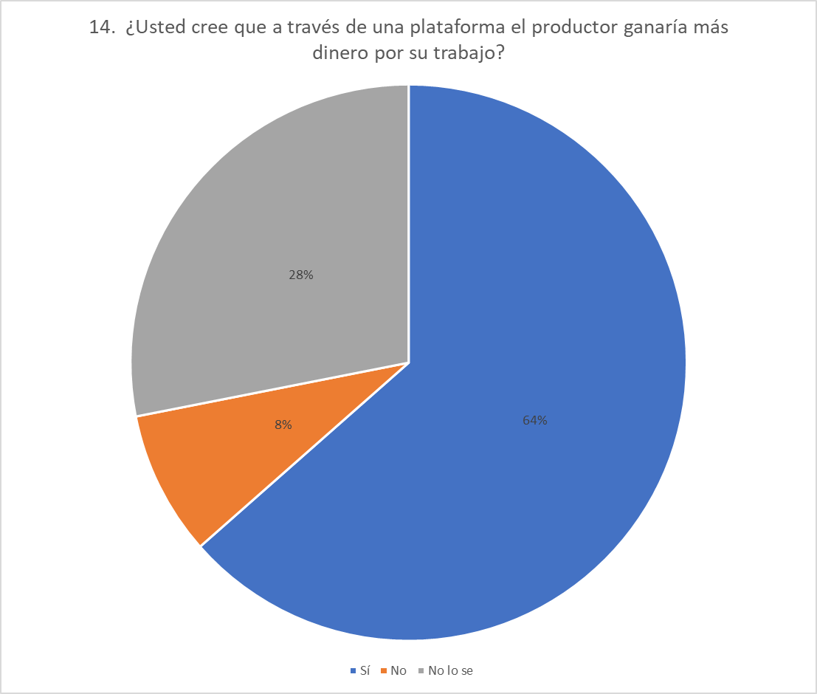
Fuente: Elaboración propia.
El 64% de las personas respondientes cree que a través de esta plataforma el productor ganaría más dinero.

Gráfico N° 17: Respuesta a la pregunta N° 15: ¿Conoce una plataforma como Mercado Libre donde se venda frutas, verduras y hortalizas?
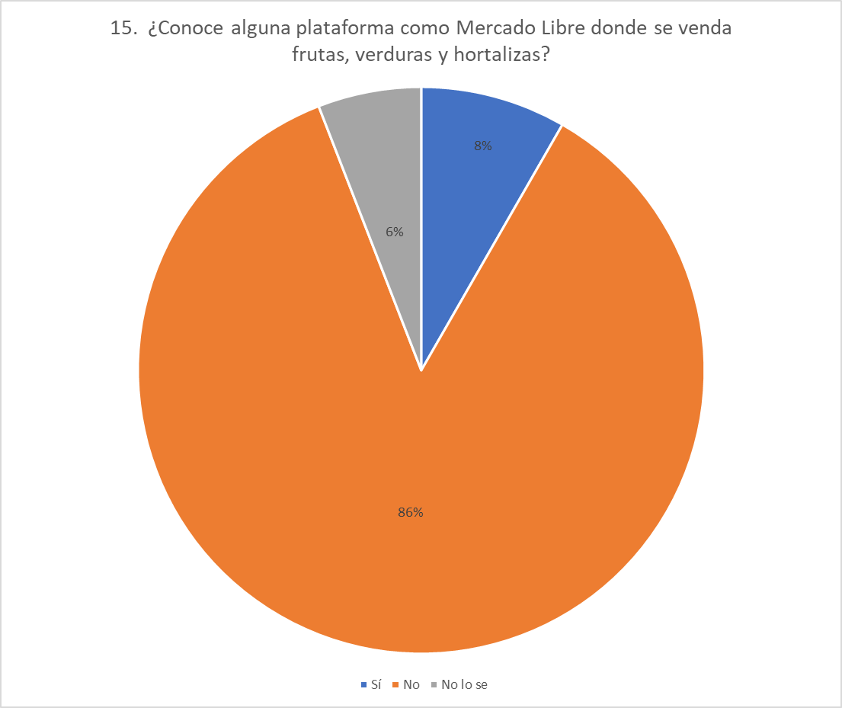
Fuente: Elaboración propia.
El 86% de las personas respondientes no conoce una plataforma similar a Mercado Libre que venda frutas y verduras.

Gráfico N° 18: Respuesta a la pregunta N° 16: ¿Estaría dispuesto a comprar a través de una plataforma como Mercado Libre?
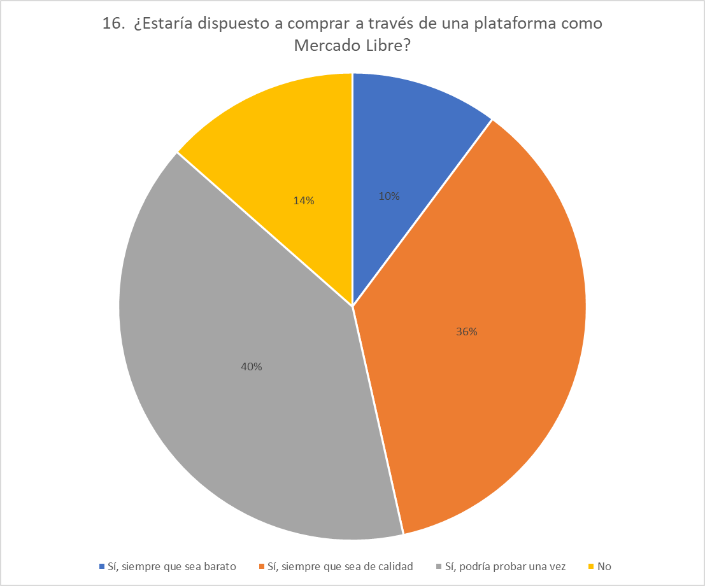
Fuente: Elaboración propia.
El 40% de las personas respondientes estarían dispuestos a comprar una vez.

Gráfico N° 19: Respuesta a la pregunta N° 17: ¿Cuánto dinero pagaría usted por mes en una plataforma como Mercado Libre que le de acceso a estos productos?
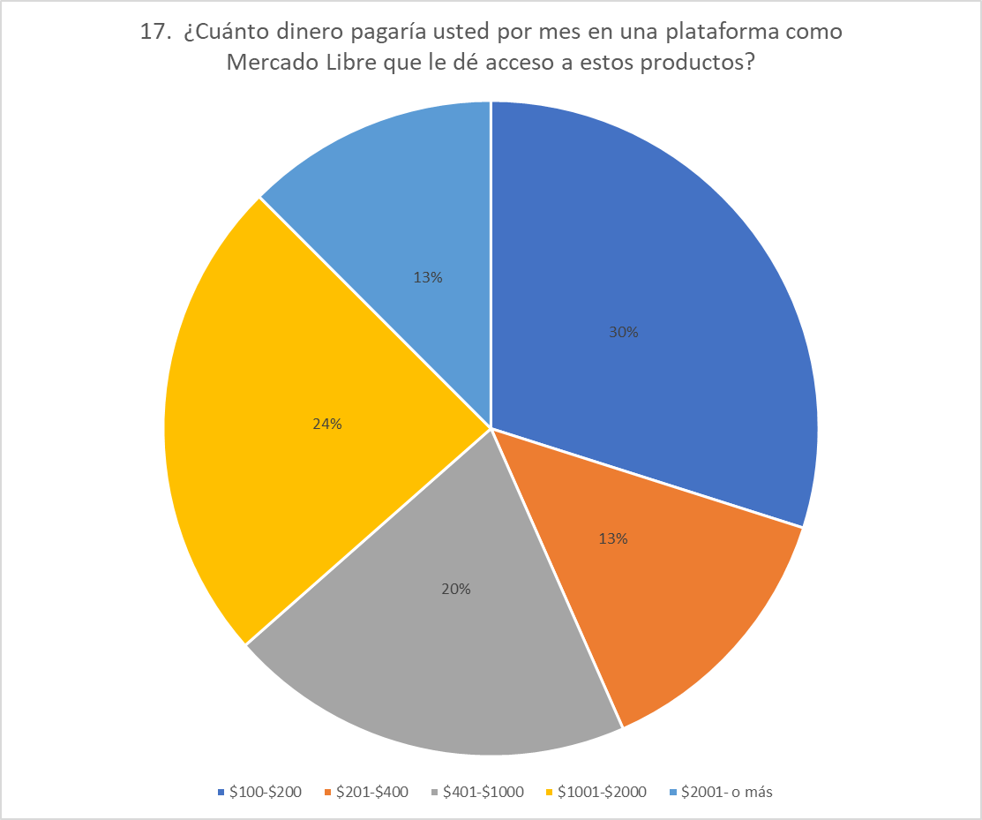
Fuente: Elaboración propia.
El 30% de las personas respondientes pagarían entre USD 0,5 y USD 1.

CAPÍTULO 5 - CONCLUSIONES Y RECOMENDACIONES

Después del estudio realizado, donde se presentan los resultados sobre el grado satisfacción y preferencias de los consumidores, se plantean las siguientes conclusiones y recomendaciones:

Conclusiones
- Se confirma la hipótesis planteada donde se afirma que los consumidores en CABA prefieren pagar frutas, verduras y hortalizas a un menor precio.
- Las personas entre 18 y 28 años están dispuestas a usar la aplicación
- El 41% de los votantes reside en Belgrano, Palermo, Nuñez, Recoleta o Puerto Madero.
- La gente dispuesta a comprar en la aplicación es de clase media-alta que posean medios de pago electrónicos ya sea tarjeta de crédito, débito o transferencias.
- Las personas consumen habitualmente frutas, verduras y hortalizas y le dedican por sobre todo entre un 6% y 20% de sus ingresos mensuales.
- Los consumidores desean obtener frutas, verduras y hortalizas a buen precio, calidad y frescura.
- Las nuevas generaciones (18-28 años) que viven solas, son quienes, en su mayoría, utilizarían la aplicación.
- Se ve una tendencia de preferencia de consumo de este tipo dentro de los barrios de Belgrano, Palermo, Nuñez, Recoleta o Puerto Madero, donde predomina en general, el poder adquisitivo.
- La mayoría de la población en CABA consume habitualmente frutas, verduras y hortalizas.
- No existe una aplicación que conecte consumidores y productores en donde se pueda comerciar este tipo de productos.
- En su mayoría, las personas compran en verdulerías personalmente, lo cual pierden tiempo.
- Las familias tienen referencias sobre Mercado Libre o plataformas similares, por ello, el consumo mediante esta aplicación sería una alternativa conocida y fácil.
- Los precios dispuestos a pagar mediante suscripción para este servicio varían en $ 100 y $ 2000
- Las personas tienen conciencia sobre la existencia de Mercado Libre, por lo que no sería desconocido esta introducción.
- Las personas adquieren frutas, verduras y hortalizas en verdulerías de barrio personalmente, por sobre todo.
- Sin productos frescos y de calidad, no se sustenta la demanda.
- Las personas no conocen, y no existe, una aplicación similar que ofrezca este servicio y estos beneficios.
- Existe una demanda creciente por productos frescos y saludables en CABA.
- Los intermediarios entre productores y consumidores finales incrementan el precio.
- Los consumidores podrían probar efectuar sus compras en línea dada la comodidad y ahorro de tiempo que le genera siempre y cuando reciban frescura y calidad.

Recomendaciones
- Se recomienda una alternativa a los modos de consumo que sea más barato, de calidad y de productos frescos.
- Hacer hincapié en las redes sociales para llegar a las personas entre 18 y 28 años.
- Mayor inversión en publicidad para llegar por sobre todo a los barrios de Belgrano, Palermo, Nuñez, Recoleta o Puerto Madero.
- Es fundamental reforzar y apropiar los problemas que tiene el consumidor para ofrecer soluciones de calidad y de valor.
- Diseñar una aplicación que permita la compra y venta de frutas, verduras y hortalizas que mejoren el desempeño del sector y gestión de los recursos para los consumidores, así como rendimientos para los productores.
- Es necesario abrir canales multidireccionales de comunicación para transmitir el beneficio que obtienen con esta aplicación.
- Se aconseja abrir una sección dentro de la misma aplicación donde se genere conciencia en los consumidores
- Se recomienda ofrecer variedad de verduras, frutas y hortalizas debido a que al ser consumos de primera necesidad y mensuales, la demanda estará disponible mes a mes.
- Hacer foco en el marketing para que las personas sepan los beneficios de adquirir los alimentos mediante este medio.
- La aplicación debe enfocarse en productores que ofrezcan alimentos frescos y de calidad.
- La aplicación debe ofrecer una variedad de opciones y precios competitivos para satisfacer las necesidades de los consumidores.
- La aplicación debe contar con una plataforma de pago segura y eficiente para garantizar las transacciones entre las partes.

CAPÍTULO 6: PROPUESTA DE UN PLAN DE NEGOCIOS

Partes

Canvas Business Model
El Business Model Canvas es una herramienta de gestión estratégica que se utiliza para desarrollar y documentar un modelo de negocio. Es un gráfico visual que describe los elementos clave de un negocio y cómo se relacionan entre sí, también llamando lienzo de negocio. El canvas se compone de nueve bloques, que se agrupan en cuatro categorías: Segmentos de clientes, Propuesta de valor, Canales y Relaciones con clientes; Fuentes de ingresos y Estructura de costos; Recursos clave, Actividades clave y Socios clave. De la parte centro izquierda, se dedica a explicar las actividades y estructura interna del negocio. Por el lado centro derecha, se dedica al negocio y relación con los clientes.

Tabla N° 6: Business Model Canvas.
Socios Clave (8)  Productores locales  Consumidores finales de CABA  Empresas (eventualmente) | Actividades Clave (7)  Desarrollar y mejorar constantemente la aplicación y el sitio web.  Establecer y mantener relaciones con los productores.  Promocionar la plataforma y atraer a nuevos consumidores finales y productores.  Fidelizar a los clientes y generar nuevos incentivos de compra. | Propuesta de valor (2)  Un market place fácil de usar y accesible para que los productores de frutas, verduras y hortalizas puedan conectarse con los consumidores finales de CABA que ofrezcan productos frescos y de calidad, confiable y con precios justos.  Innovadora forma de comercio para rentabilizar su negocio. |  | Relación con el cliente (4)  Atención al cliente a través de la aplicación y el sitio web.  Encuestas y comentarios de los clientes para mejorar la plataforma y la experiencia del usuario.  Posibilidad de establecer relaciones a largo plazo (puntuación de los productores según clientes) | Segmentos de clientes (1)  Consumidores finales de CABA que buscan comprar frutas, verduras y hortalizas frescas, de calidad y baratas directamente a los productores de ingresos medio alto.  Productores locales de frutas, verduras, y hortalizas que buscan ofrecer sus productos a través de la app.
 | Recursos clave (6)  Desarrolladores y diseñadores.  Servidores y alojamiento web.  Empleados para atención al cliente y soporte |  |  | Canales (3)  Aplicación móvil.  Página de internet.  Publicidad en Medios  Newsletters  Redes sociales.  Dispositivos con acceso a internet.
Estructura de costos (9)  Desarrollo de la aplicación para ser lanzada al mercado.  Campañas de marketing y publicidad en redes sociales y medios de comunicación.  Recursos Humanos – Atención al cliente y soporte. |  |  | Estructura de ingresos (5)  Comisiones por ventas  Modelo de suscripción  Publicidad y promociones pagas  Ingresos por ventas

Fuente: Elaboración propia.

Dentro del Business Model Canvas, las letras de color negro hacen referencia a la demanda (consumidores). Mientras que las letras de color azúl, hacen referencia a la oferta (productores).

Descripción del negocio
El mismo se compone de una aplicación móvil para IOS y Android, así como un sitio web móvil, accesibles desde cualquier dispositivo a internet.
Por un lado, los productores locales se registran en la aplicación y llenan su perfil, donde pueden agregar fotos de sus productos, precios, fotos y ubicación (no exacta). A su vez, estos productores, tendrán reseñas que van a ser calificadas por los consumidores a través de sus compras, desde 1 a 5 estrellas, que refieren a calidad y frescura.
Por otro lado, los consumidores finales de CABA pueden buscar y comprar verduras, frutas y hortalizas en línea directamente de los productores, con la opción de filtrar por tipo de producto, precio y ubicación, verificando y teniendo en cuenta la puntuación de cada uno.
Este negocio elimina los intermediarios, por lo cual la plataforma se encarga de la entrega de los alimentos desde los productores hasta los consumidores, coordinando la logística y garantizando la calidad y frescura de los alimentos hasta la casa.
Los consumidores finales pueden realizar pagos en línea a través de la plataforma, lo que facilita las transacciones y aumenta la seguridad de los pagos. Estos pagos permiten ser tarjetas de crédito, tarjetas de débito, mercado pago o transferencias.
Los consumidores para recibir los productos al día siguiente tendrán límite de tiempo para pedirlos hasta determinado horario. Pasado ese tiempo, será recibido recién a los dos días de su pedido. Esto dará tiempo y previsibilidad para la organización y logística en las entregas.

Riesgos
Existen diversos riesgos asociados al proyecto y serán identificados por qué tipo de riesgos son y luego graficado por su grado de impacto y ocurrencia en el mapa de riesgos.

Riesgos estratégicos

Competencia: El mercado de las aplicaciones market place en la ciudad de Buenos Aires es altamente competitivo, por lo que es posible que surjan competidores con modelos de negocio similares o incluso mejores.

Riesgos operativos

Costos de desarrollo: El desarrollo de una aplicación market place puede ser costoso, lo que puede limitar la capacidad de la empresa para invertir en otros aspectos del negocio.
Dificultades en la logística: La logística de la entrega de frutas y verduras puede ser compleja, especialmente en una ciudad tan grande como Buenos Aires. La empresa deberá asegurarse de tener una logística eficiente para cumplir con las expectativas de los clientes.
Estacionalidad de los productos: La oferta de frutas y verduras puede variar dependiendo de la época del año, lo que puede afectar la oferta y la demanda en la aplicación market place.
Dificultades para conseguir proveedores y usuarios: La empresa deberá construir relaciones sólidas con productores y usuarios para poder ofrecer un buen servicio. Puede ser difícil conseguir una masa crítica de proveedores y usuarios al principio.
Frescura y calidad de los productos: La empresa debe garantizar que los productos ofrecidos sean frescos, seguros y de alta calidad, ya que cualquier problema de este tipo podría afectar la reputación del negocio y la satisfacción de los clientes.
Falta de confianza de los consumidores: La empresa se asegurará que las frutas, verduras y hortalizas que se comercialicen sean de calidad y frescas.

Riesgos políticos:

Regulaciones y permisos: Es posible que la empresa tenga que cumplir con ciertas regulaciones y permisos específicos para la venta y distribución de alimentos frescos, lo que puede restringir la operación del negocio y aumentar los costos.

Riesgos financieros

Problemas de pago y facturación: La empresa deberá asegurarse de tener un sistema de pago seguro y una facturación clara para evitar problemas con los clientes y proveedores.
Riesgos de inversión: Riesgo por falta de inversión inicial, donde la empresa debe asegurarse el correcto endeudamiento ya sea capital propio de o de terceros.

En resumen, es importante que la empresa tenga en cuenta estos y otros posibles riesgos y desarrolle estrategias para mitigarlos y asegurar el éxito del negocio.

Mapa de riesgos:
El mapa de riesgos es una herramienta utilizada por las empresas para identificar, evaluar y gestionar los riesgos asociados a sus procesos y operaciones. Es una herramienta gráfica que ayuda a visualizar de manera clara y ordenada los posibles riesgos a los que está expuesta la organización, así como su impacto y probabilidad de ocurrencia.

Gráfico N° 20: Mapa de riesgos de la plataforma
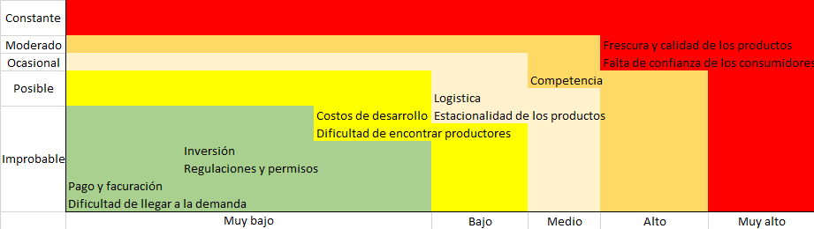
Fuente: Elaboración propia.

Plan de operaciones
- Adquisición de productores locales: El market place debe descubrir, negociar y adquirir proveedores locales confiables para garantizar la calidad y frescura de verduras, frutas y hortalizas ofrecidas.
- Diseño y desarrollo de la plataforma tecnológica: Se debe diseñar y desarrollar una plataforma tecnológica eficiente, fácil de usar y segura para los proveedores y los consumidores finales. Para ello se debe negociar con desarrolladores para el desarrollo, implementación y manteamiento de la aplicación y página web.
- Establecimiento de acuerdos de entrega y logística: El market place debe establecer acuerdos productores y que empresas de logística y servicios de entrega estén aceitadas para garantizar una entrega rápida y confiable de los productos a los clientes.
- Promoción y publicidad: El market place debe implementar una estrategia de promoción y publicidad efectiva para llegar a su público objetivo y aumentar la demanda de productos. Esto se verá explicado en el plan de Marketing.
- Establecimiento de políticas de precios competitivos: El market place debe establecer políticas de precios competitivos para atraer a los consumidores y fomentar la lealtad del cliente. La ventaja del market place es que los precios no incluyen comisiones por intermediarios.
- Desarrollo de programas de fidelización: Se deben desarrollar en el market place programas de fidelización para los clientes, ofreciendo descuentos, ofertas especiales y programa de referidos.
- Evaluación y mejora continua: El market place debe realizar una evaluación continua del negocio para identificar oportunidades de mejora y realizar ajustes en la operación para optimizar la eficiencia y la rentabilidad, también mediante las encuestas de mejora continua.

Misión
Ofrecer una plataforma market place fácil de usar y accesible que permita a los productores locales de frutas, verduras y hortalizas, vender sus productos directamente a los consumidores finales de la ciudad de Buenos Aires, eliminando intermediarios y garantizando precios justos, así como calidad y frescura.

Visión
Conectar a los productores locales de alimentos con los consumidores finales en la ciudad de Buenos Aires, ofreciendo frutas, verduras y hortalizas frescas y de calidad directamente del campo a la mesa.

Valores
- Calidad: nos esforzamos por ofrecer solo productos de alta calidad a nuestros clientes.
- Responsabilidad: nos preocupamos por el impacto ambiental y social de nuestros productos y trabajamos en colaboración con los productores locales para minimizar nuestro impacto en el medio ambiente y apoyar a la comunidad.
- Transparencia: nos comprometemos a proporcionar información clara y precisa sobre los productos ofrecidos en nuestra plataforma.
- Innovación: buscamos constantemente nuevas formas de mejorar nuestra plataforma y ofrecer una experiencia de compra en línea más eficiente y satisfactoria para nuestros clientes.
- Confianza: nos esforzamos por construir relaciones de confianza con nuestros consumidores y productores.
- Inmediatez: Nos esforzamos en traer los productos a las 24hs de haberlos pedido.
- Comodidad: Nos esforzamos en traer los productos desde el campo hacia la mesa de tu casa.
- Confianza: Garantizamos la calidad y frescura de los productos ofrecidos.

Beneficios para los consumidores:
- Acceso a alimentos frescos y de calidad directamente del campo a la mesa de tu casa.
- Mayor variedad de productos locales a precios justos y competitivos.
- Compra en línea segura y fácil, sin tener que salir de casa y hacer filas en los supermercados o verdulerías de barrio.
- Inmediatez en las compras.
- Previsibilidad de los gastos por mes que se le dedica a las compras.

Beneficios para los productores
- Acceso a una nueva forma de comercializar sus productos de manera más directa, sin intermediarios.
- Mayor visibilidad y alcance de sus productos en la ciudad de Buenos Aires.
- Precios justos y equitativos para sus productos, ya que no tienen que competir con intermediarios que aumenten los precios.

Modelo de negocio

- Comisión por venta: La plataforma cobra una comisión por cada venta realizada en la aplicación o página web, que puede variar según el tipo de producto y la cantidad de ventas realizadas por el productor. La comisión es del 5% en cada venta. Estén o no suscriptos.
- Publicidad: Los productores pueden pagar por publicidad y promociones en la plataforma para destacar sus productos y aumentar su visibilidad.
- Tarifa de envío: La plataforma cobra una tarifa de envío a los consumidores finales por la entrega de los productos.
- Suscripción: Los consumidores pueden abonar mensualmente una suscripción que les garantice no pagar la tarifa de envío, así como acceder a algunos descuentos. El precio de las suscripciones asciende a $ 500.

Marketing y promoción
La campaña de marketing y posicionamiento será elaborada junto a una agencia de medios en la cuales los objetivos que se trabajarán en conjunto son a continuación:

- Publicidad en línea: Se utilizarán anuncios en redes sociales y motores de búsqueda para aumentar la visibilidad de la plataforma y atraer a nuevos consumidores finales.
- Campañas de marketing de contenido: Se creará contenido educativo y atractivo en el sitio web y la aplicación móvil para aumentar la lealtad y fidelidad de los consumidores finales y productores locales, así como para educar el consumo consciente y los beneficios de cada fruta, verdura y hortaliza.
- Marketing de afiliados: Se establecerán asociaciones con influenciadores de la industria alimentaria y agrícola para promocionar la plataforma a sus seguidores.

Plan de marketing

- Definición del público objetivo: Es importante definir claramente el público objetivo al que se dirige el market place, identificando sus necesidades, preferencias y hábitos de consumo.
- Desarrollo de la marca: Se debe crear una marca sólida y coherente que transmita los valores del market place y que sea atractiva para el público objetivo.
- Diseño y desarrollo de la plataforma: La plataforma debe ser fácil de usar y atractiva para el público objetivo, por lo que se debe dedicar tiempo y recursos en su diseño y desarrollo.
- Desarrollo de una estrategia de SEO: Se debe trabajar en la optimización del posicionamiento en buscadores para que la plataforma aparezca en los primeros resultados de búsqueda en Google y otros motores de búsqueda.
- Desarrollo de campañas de publicidad online: Se deben diseñar campañas publicitarias en línea que permitan llegar al público objetivo y atraerlo a la plataforma.
- Promoción en redes sociales: Las redes sociales pueden ser una herramienta muy efectiva para promocionar el market place, por lo que se debe crear una estrategia para publicar contenido relevante y atractivo que permita captar la atención del público objetivo. Twitter, Instagram, TikTok, y Facebook son algunas de ellas.
- Desarrollo de estrategias de email marketing: El email marketing es una herramienta muy efectiva para fidelizar a los clientes existentes y atraer nuevos clientes, por lo que se debe desarrollar una estrategia de email marketing efectiva.
- Alianzas estratégicas: Es importante establecer alianzas estratégicas con empresas y organizaciones que puedan aportar valor al market place y permitir llegar a nuevos clientes.
- Análisis y medición de resultados: Es importante realizar un seguimiento y análisis de los resultados obtenidos a través de las diferentes estrategias de marketing para ajustarlas y mejorar su eficacia.

Equipo de liderazgo
- Martin Licht, presidente del startup, gerente de administración y finanzas. Posee un MBA en la universidad de Palermo. Contador Público de la Universidad de Buenos Aires.
- Desarrolladores y diseñadores: encargados de crear y mantener la aplicación móvil y el sitio web.
- Personal de atención al cliente

Costos
Como se detalló en el Model Canvas, los costos a ser soportados por el negocio son:

Tabla N° 7: Costos
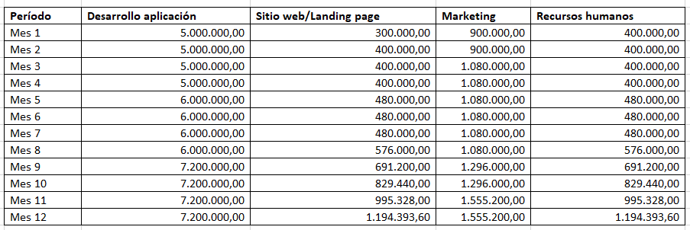
Fuente: Elaboración propia.

Desarrollo de la aplicación para ser lanzada al mercado: El costo más importante a soportar por la app. El presupuesto para estos costos es de $ 5.000.000. Estos costos incluyen:
- Diseño de la interfaz de usuario (UI) y la experiencia del usuario (UX).
- Programación y desarrollo de la aplicación.
- Integración con los sistemas existentes de la plataforma market place.
- Pruebas y aseguramiento de la calidad.
- Mantenimiento y soporte post-lanzamiento.

Sitio web sencillo / Landing page: Sitio web para permitir el desarrollo del market place para quienes no usen la aplicación. Página web para dar a conocer tu empresa y todo lo que hace. El presupuesto destinado es de $ 300.000. La misma incluye:

- Diseño de logo.
- Diseño y desarrollo de sitio web base.
- Hasta 5 secciones.
- Hosting incluido por 1 año.
- Dominio.com.ar (incluido).
- SEO base. Publicación en buscadores.
- Google Analytics.
- 20 imágenes/ilustraciones con copyright libre.
- 30 días de soporte luego de publicación.
- Bilingüe o trilingüe (opcional).

Campañas de marketing y publicidad en redes sociales y medios de comunicación. Incluye posicionamiento:
Para llegar a la cantidad máxima de personas, se terceriza hacia una agencia de medios el manejo de la publicidad, contenido y redes sociales. Su plan de contenidos propuesto será el encargado de comunicar a los consumidores y productores y de posicionar a la empresa dentro de la ciudad. El presupuesto destinado a la misma será de $ 400.000 mensuales, que incluyen:
- Idea Creativa
- Agenda y estrategia mensual
- Administración de Perfiles y cuentas
- Posts mensuales para:
- Facebook, Instagram y Linkedin.
- Múltiples Historias
- Administración de Historias Destacadas
- Redacción de copy.
- Actualización mensual de portada en Facebook
- Creación de 2 campañas publicitarias en Meta Ads (Facebook e Instagram)
- (*) El monto a invertir en publicidad no está expresado en la tarifa
- Newsletter: 1 envío por mes.
- Servidor incluído. Diseño de email y envío. Listas de usuarios. Reporte con métricas.
- Elaboración de contenidos: 2 notas
- Publicación de nota. 500 palabras cada una con ilustración.
- Análisis y gestión de Reportes mensuales

Recursos humanos – Atención al cliente y soporte: Teniendo en cuenta la cantidad de usuarios que se esperan que se suscriban y usen la aplicación, el costo de los salarios y beneficios para el personal de atención al cliente y soporte será una parte importante de los costos asociados con los recursos humanos. Los costos asociados con la capacitación y el desarrollo pueden incluir la contratación de capacitadores externos, la compra de herramientas de capacitación y la dedicación de tiempo y recursos internos. El personal de atención al cliente y soporte necesitará herramientas y equipos adecuados para realizar su trabajo de manera efectiva. Esto puede incluir computadoras, software de soporte técnico, herramientas de comunicación y otros recursos. Es posible que se necesiten recursos humanos adicionales para ofrecer un servicio personalizado a los usuarios de la plataforma. Esto puede incluir la contratación de personal de ventas y marketing para ayudar a promover la plataforma y atraer nuevos usuarios. A medida que la plataforma crece y el número de usuarios aumenta, es posible que se necesite contratar más personal de atención al cliente y soporte para satisfacer la demanda. Los costos asociados con la escalabilidad pueden incluir la contratación de más personal, la implementación de herramientas de automatización y la optimización de los procesos de soporte. Uno de los valores que priman en la empresa es la atención al cliente por ende será primordial hacer énfasis aquí. El costo esperado por cada empleado será de $ 300.000, y se considera comenzar con tres empleados e ir escalando a medida que la misma crezca.

Estimación de la demanda
Partiendo del hecho que esta plataforma inicia en una etapa de penetración en el
mercado y se basa en el mercado digital de aplicaciones, la demanda inicial más importante proviene de la campaña que se realice en Facebook, Tik Tok, e Instagram, que está relacionada directamente a la cantidad de dinero destinado a esta actividad (estos montos serán analizados en la sección costos).
Se trabajará con agencias de medios digitales para que se encarguen de la campaña de comunicación de la aplicación.
De las 655.000 familias que viven en CABA, se espera llegar a un 10% de ellas en el lapso de un año, lo que representan 65.500 familias. De esta demanda potencial, objetivamente se espera que compren un 40% de estas, lo que representan 26.200 familias que estén suscriptas al año.
Se estimará que la demanda crezca en miles de un mes a otro gracias a la excelencia del servicio y productos.
No se tiene en cuenta a quienes no estén suscriptos, y se estima que la incidencia en los ingresos representa un 10% de los suscriptos.

Tabla N° 8: Estimación de la demanda
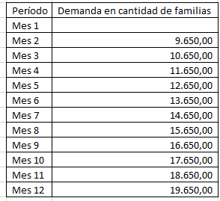

Fuente: Elaboración propia.
La demanda está expresada en cantidad de familias.

Seguimiento del plan

Cuadro de mando integral:
El cuadro de mando integral (CMI) es una herramienta de gestión que permite medir el rendimiento de una empresa en función de sus objetivos estratégicos. En el caso de una plataforma market place de frutas, verduras y hortalizas, un posible CMI podría ser el siguiente:

El CMI es una herramienta dinámica que requiere una revisión periódica y ajustes según el desempeño real de la plataforma en relación con los objetivos estratégicos establecidos.
Cada una de estas perspectivas se puede desglosar en objetivos específicos y métricas clave para medir el progreso hacia los objetivos estratégicos.

Tabla N° 9: Cuadro de mando integral
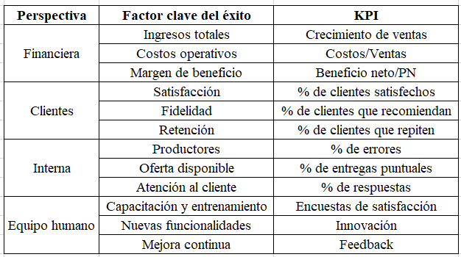
Fuente: Elaboración propia.

Proyección de resultados

Opción 1: Suscripción 🡪 $ 300
Tabla N° 10: Proyección de resultados en base al cobro de suscripción por $ 300.
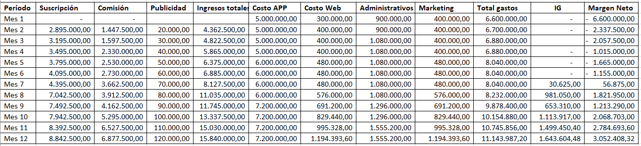
Fuente: Elaboración propia.

La inversión requerida a los fines de este proyecto es de $ 14.830.000,00

Opción 2: Suscripción 🡪 $ 500
Tabla N° 11: Proyección de resultados en base al cobro de suscripción por $ 500.
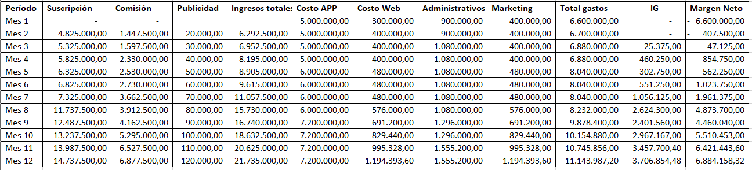
Fuente: Elaboración propia (2023)

La inversión requerida a los fines de este proyecto es de $ 7.007.500,00

Valor actual neto (VAN): El VAN representa la oportunidad que tiene la empresa de evaluar sus inversiones a mediano o largo plazo, conociendo de antemano las posibilidades reales de maximizar el rendimiento de la inversión. De esta forma determinar su viabilidad o no en función de si se logra superar el mínimo rendimiento esperado, según el capital invertido. Para esto se apoya en el análisis de los valores del flujo de caja, actualizándolos al valor presente y restándoles los montos totales de la inversión inicial realizada.

Opción 1: Suscripción 🡪 $ 300
Calculo: - Importe invertido + Valor actual de los cobros – Valor actual de los pagos
VAN= - $ 14.830.000,00 + $ 47.927.751,55 - $ 48.147.794,74
VAN= - $ 15.050.043,19

Opción 2: Suscripción 🡪 $ 500
VAN= - $ 7.007.500,00 + $ 67.195.520,28 - $ 48.147.794,74
VAN= $ 12.040.225,54
El proyecto es económicamente sustentable si el precio de suscripción comienza en $ 500.

TIR:
La tasa interna de retorno (TIR) es la tasa de actualización que hace que el valor actual de todos los cobros sea igual al valor actual de todos los pagos (incluyendo el desembolso inicial necesario).
Se calculo es:
Valor actual del dinero – Inversión inicial – Valor actual de todos los pagos = 0
Para el cálculo de la opción N° 2, proyecto rentable, la tasa interna de retorno asciende a 18,94%.
Teniendo en cuenta que la aplicación se lanzará al mercado y no existe una alternativa similar, los

KPI

Número de productores y consumidores en la plataforma: Este KPI mediría la cantidad de productores y consumidores que utilizan la plataforma, lo que ayudaría a la empresa a evaluar la popularidad de la plataforma y su capacidad para atraer a ambos grupos de usuarios.
Número de transacciones: Este KPI mediría el número de transacciones realizadas a través de la plataforma, lo que ayudaría a la empresa a evaluar su capacidad para generar ventas y ofrecer un servicio útil a sus usuarios.
Volumen de ventas: Este KPI mediría el volumen de ventas generado a través de la plataforma, lo que ayudaría a la empresa a evaluar la eficacia de su modelo de negocio y su capacidad para generar ingresos.
Tiempo de respuesta del servicio al cliente: Este KPI mediría el tiempo de respuesta del servicio al cliente, lo que ayudaría a la empresa a evaluar la calidad de su servicio al cliente y su capacidad para resolver problemas de manera oportuna.
Retención de usuarios: Este KPI mediría la cantidad de usuarios que regresan a la plataforma y realizan compras adicionales, lo que ayudaría a la empresa a evaluar la satisfacción del cliente y la fidelidad a la marca.
Nivel de satisfacción del cliente: Este KPI mediría el nivel de satisfacción del cliente con la plataforma, lo que ayudaría a la empresa a evaluar su capacidad para cumplir con las expectativas de los usuarios y mejorar su experiencia en la plataforma.
Tasa de conversión: Este KPI mediría la cantidad de visitantes que se convierten en compradores, lo que ayudaría a la empresa a evaluar la eficacia de su estrategia de marketing y su capacidad para atraer y retener a los clientes. Mientras que los objetivos serán:

Objetivo 1: Aumentar mensualmente de 10.000 en 10.000 el número de leads (personas que conocen la app)
Objetivo 2: Aumentar mensualmente de 1000 en 1000 el número de suscriptores.
Objetivo 3: aumentar las ventas un 300% luego de un año

………………………………………………………………………………………………………

ANEXOS

Investigación cuantitativa
Encuesta

Esta es una encuesta para la Tesis de Martin Ezequiel Licht para el Master of Business Administration
Te pido por favor si le podrías dedicar unos minutos para responder esta encuesta la cual será de mucha ayuda para mi trabajo.
Todas las respuestas se mantendrán con la máxima confidencialidad, solo serán analizadas con el objetivo mismo de este trabajo.
Muchas gracias por su tiempo.

- ¿Cuál es su edad?
a. 18 a 28
b. 29 a 40
c. 41 a 50
d. 51 a 60
e. 60 o más

- ¿En qué barrio reside?
- Belgrano, Palermo, Núñez, Recoleta o Puerto Madero.
- Caballito, Villa Devoto, Colegiales o Villa Crespo.
- Retiro, Flores, Almagro, Paternal, Villa del Parque o Floresta.
- No fue mencionado anteriormente.

- Nivel de estudios completados.
- Primario completo
- Secundario completo
- Terciario
- Universitario
- Posgrado

- La propiedad en donde vive, ¿es propia o alquilada?
- Propia
- Alquilada

- ¿Usted posee auto propio?
- No
- Si
- En caso de si: describir año y modelo

- ¿Viaja por ocio al interior del país?
- 1 vez por mes
- 1 vez cada 6 meses
- 1 vez por año
- No viajo

- ¿Viaja por ocio al exterior?
- 1 vez por mes
- 1 vez cada 6 meses
- 1 vez por año
- No viajo

- ¿Consume habitualmente frutas, verduras y hortalizas?
- Sí
- No

- ¿Qué porcentaje de sus ingresos de grupo familiar aproximadamente le dedica a comprar frutas, verduras y hortalizas por mes?
- 0-5%
- 6-10%
- 11-15%
- 16-20%
- 20-50%
- 51% o más

- ¿Dónde compra habitualmente?
- Verdulería personalmente
- Verdulería por teléfono
- Supermercado personalmente
- Delivery (incluye Rappi o Pedidos Ya)
- Verdulerías que solo se encuentra en las redes sociales.

- ¿Qué valora a la hora de comprar frutas y verduras?
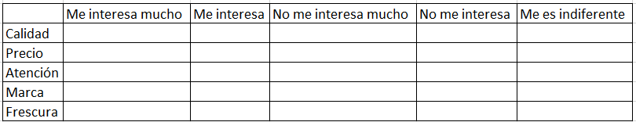

- ¿Alguna vez compro en Mercado Libre o plataforma similar?

- Sí
- No
- No me interesa

- ¿Usted creería que comprar directamente a los productores sea más barato?
- Sí
- No
- No me interesa pagar más

- ¿Usted cree que a través de una plataforma el productor ganaría más dinero por su trabajo?
- Sí
- No
- No se

- ¿Conoce alguna plataforma como Mercado Libre donde se venda frutas y verduras?
- Si
- No
- No se

- ¿Estaría dispuesto a comprar a través de una plataforma como Mercado Libre?
- Sí, siempre que sea barato
- Sí, siempre que sea de calidad
- Sí, podría probar una vez
- No

- ¿Cuánto dinero pagaría usted por mes en una plataforma como Mercado Libre que te de acceso a estos productos?
- USD 0,5- USD 1
- USD 1,1 - USD 2
- USD 2,1 - USD 5
- USD 5,1 USD 10
- USD 10,1 o más

Muchas gracias por su tiempo.

Investigación cualitativa
Entrevista en profundidad
Preguntas

Entrevista en profundidad número 1.

Entrevistador: ¿Cuál es tu nombre?
Entrevistado: Hola, mi nombre es Facundo Matías Fefer

Entrevistador: ¿Cuál es tu edad?
Entrevistado: Tengo 26 años, recién cumplidos hace 1 semana.

Entrevistador: ¿En qué barrio residís?
Entrevistado: Vivo en Palermo- Cañitas

Entrevistador: ¿Cuál es tu nivel de estudios completados actualmente?
Entrevistado: Secundario completo, este 2023 comencé a estudiar una carrera. Tengo un emprendimiento por eso nunca le dedique tiempo a la educación.

Entrevistador: La propiedad en donde vive; ¿Es propia o alquilada?
Entrevistado: Es alquilada.

Entrevistador: ¿Usted posee auto propio?
Entrevistado: Si, poseo un Peugeot 308 año 2021.

Entrevistador: ¿Viajas por ocio al interior del país? ¿Cuántas veces por año usualmente?
Entrevistado: Si, viajar es una pasión para mí. Viajo 3-4 veces por año por Argentina

Entrevistador: ¿Viajas por ocio al exterior? ¿Cuántas veces por año usualmente?
Entrevistado: Si, viajo 1-2 veces por año, con familia y amigos.

Entrevistador: ¿Consume habitualmente frutas, verduras y hortalizas?
Entrevistado: Si, todos los días. Es parte de mis hábitos alimenticios.

Entrevistador: ¿Qué porcentaje de sus ingresos de grupo familiar aproximadamente se dedica a comprar frutas, verduras y hortalizas por mes?
Entrevistado: Yo le destino un 10% de mis ingresos, fácil.

Entrevistador: ¿Dónde compra habitualmente?
Entrevistado: Verdulerías cercanas a mi casa, o supermercados, no me fijo mucho en el precio, sino en la comodidad, no perder tiempo.

Entrevistador: ¿Qué valora a la hora de comprar frutas y verduras?
Entrevistado: Valoro la cercanía. Obviamente la calidad también. En ese orden.

Entrevistador: ¿Alguna vez compro en Mercado Libre o plataforma similar?
Entrevistado: Si, obvio. Siempre compro por ahí cuando necesito algo.

Entrevistador: ¿Usted creería que comprar directamente a los productores sea más barato?
Entrevistado: Si, seguro. Te ahorras intermediarios, que deben tener altos márgenes.

Entrevistador: ¿Usted cree que a través de una plataforma el productor generaría más dinero por su trabajo?
Entrevistado: Seguro, sin intermediarios ganan ambos
Entrevistador: ¿Conoce alguna plataforma como Mercado Libre donde se venda frutas y verduras?
Entrevistado: No conozco ninguna.

Entrevistador: ¿Estaría dispuesto a comprar a través de una plataforma como Mercado Libre?
Entrevistado: Si, y si me gusta seguiría comprando. Debería ser fácil, rápida, cómoda y barata

Entrevistador: ¿Cuánto dinero pagaría usted por mes en una plataforma como Mercado Libre que te de acceso a estos productos?
Entrevistado: Pagaría hasta $1.500 pesos. Pero si los beneficios son mayores, haría el esfuerzo de pagar más.

Entrevistador: Muchas gracias, Facundo.
Entrevistado: De nada Martin.

Entrevista en profundidad número 2.
Entrevistador: ¿Cuál es tu nombre?
Entrevistado: Bueno, mi nombre es Nicolas Yungman

Entrevistador: ¿Cuál es tu edad?
Entrevistado: Tengo 26 años

Entrevistador: ¿En qué barrio residís?
Entrevistado: Actualmente resido en el barrio de Nuñez

Entrevistador: ¿Cuál es tu nivel de estudios completados actualmente?
Entrevistado: Universitario completo, me recibí de Psicólogo en 2022.

Entrevistador: La propiedad en donde vive; ¿Es propia o alquilada?
Entrevistado: Es propia.

Entrevistador: ¿Usted posee auto propio?
Entrevistado: Si, tengo un Clío 2012.

Entrevistador: ¿Viajas por ocio al interior del país? ¿Cuántas veces por año usualmente?
Entrevistado: Si, viajo 2-3 veces por año, siempre y cuando se incluya Mar del Plata, sino 1 sola.

Entrevistador: ¿Viajas por ocio al exterior? ¿Cuántas veces por año usualmente?
Entrevistado: Si, viajo 1 vez por año, en época de vacaciones.

Entrevistador: ¿Consume habitualmente frutas, verduras y hortalizas?
Entrevistado: Si, todos los días.

Entrevistador: ¿Qué porcentaje de sus ingresos de grupo familiar aproximadamente se dedica a comprar frutas, verduras y hortalizas por mes?
Entrevistado: Yo como vivo solo, le destino entre un 5% y un 10% de mis ingresos

Entrevistador: ¿Dónde compra habitualmente?
Entrevistado: Verdulerías cercanas a mi casa

Entrevistador: ¿Qué valora a la hora de comprar frutas y verduras?
Entrevistado: Valoro la cercanía. No tanto el precio, y la calidad, porque confío.

Entrevistador: ¿Alguna vez compro en Mercado Libre o plataforma similar?
Entrevistado: Si, obvio. Frutas y verduras no.

Entrevistador: ¿Usted creería que comprar directamente a los productores sea más barato?
Entrevistado: Si, seguro que sí. Asumo que mínimo un 30% más barato.

Entrevistador: ¿Usted cree que a través de una plataforma el productor generaría más dinero por su trabajo?
Entrevistado: No lo sé, asumo que sí, depende el volumen

Entrevistador: ¿Conoce alguna plataforma como Mercado Libre donde se venda frutas y verduras?
Entrevistado: No conozco ninguna.

Entrevistador: ¿Estaría dispuesto a comprar a través de una plataforma como Mercado Libre?
Entrevistado: Sí, sí está bien hecha sí. Es decir, que sea una página confiable, a nivel de seguridad, diseño, y rapidez. Y que tenga un buen sistema de envíos, que los productores tengan reseñas que inspiren confianza a uno.

Entrevistador: ¿Cuánto dinero pagaría usted por mes en una plataforma como Mercado Libre que te de acceso a estos productos?
Entrevistado: Pagaría entre $500 y $1.000

Entrevistador: Muchas gracias, Nicolas
Entrevistado: De nada Martin.

………………………………………………………………………………………………………

BIBLIOGRAFÍA

Libros

Coto, M. A. (2008). El plan de marketing digital. Madrid: Pearson

Harvard Business Review Press (2017). Creación de un plan de negocios. Barcelona: Sol9.

Kotler, P. (2012). Marketing. Chicago: Pearson

Sezer C. & Van Melik R. (2022). Marketplaces: Representations and Practices. London: Routledge

Valls A. (2018). MBA Intensivo. Barcelona: Profit

Weinberger, K. (2009). Plan de negocios. Lima: Nathan

Zorita Lloreda, E. (2015). Plan de negocios. Madrid: ESIC

Sitios web

Ámbito (2022). Pobreza en la Ciudad. Recuperado de:
https://www.ambito.com/politica/pobreza/segun-datos-la-ciudad-dos-cada-diez-portenos-son
pobres-n5469194

Argentina. Censo Nacional de Población, Hogares y Viviendas 2022 (2023). Recuperado de:
https://www.argentina.gob.ar/sites/default/files/2020/09/cnphv2022_resultados_provisionales

Argentina (2023). Crecimiento poblacional, Recuperado de:
https://www.argentina.gob.ar/pais/poblacion/proyecciones

Argentina (2023). El consumo de frutas y hortalizas de proximidad, en pleno auge. Recuperado
de:
https://www.argentina.gob.ar/noticias/el-consumo-de-frutas-
hortalizasdeproximidadenplenoauge

Buenos Aires Ciudad (2023). Líneas de pobreza y canastas de consumo para la Ciudad de
Buenos Aires. Dirección General de Estadística y Censos. Ministerio de Hacienda y Finanzas.
Recuperado de:
https://www.estadisticaciudad.gob.ar/eyc/wp-content/uploads/2023/03/ir_2023_1742.pdf

El1Digital (2023). Consumo de frutas y verduras de producción local agroecológica.
Recuperado de
https://www.el1digital.com.ar/ciencia/aseguran-que-crecio-el-consumo-de-frutas-y-verdurasde
produccion-local-agroecologica/

Fundación Interamericana del Corazón- Argentina (2018). Análisis de la cadena de suministro
de frutas y verduras en Argentina. Recuperado de:
https://www.ficargentina.org/wp-content/uploads/2018/03/1812_CadenaValor.pdf

Infobae (2019). Radiografía de los hogares de la ciudad de Buenos Aires. Recuperado de:
https://www.infobae.com/sociedad/2019/08/20/radiografia-de-los-hogares-de-la-ciudad
debuenos-aires-como-viven-los-portenos-y-cual-es-el-ingreso-promedio/

Instituto Nacional de Tecnología Agropecuaria (INTA) (2023). El consumo de frutas y
hortalizas de proximidad. Recuperado de:
https://intainforma.inta.gob.ar/el-consumo-de-frutas-y-hortalizas-de-proximidad-en-pleno-auge/

Secretaría de Agricultura, Ganadería y Pesca. (2022). Análisis de precios frutihortícolas. Ministerio de Economía. Argentina. Recuperado de:
https://www.argentina.gob.ar/sites/default/files/precios_fyh_2022_08_sagyp.pdf

Secretaría Nacional de Niñez, Adolescencia y Familia (2021). Indicadores de niñez y adolescencia. Ministerio de desarrollo social. Argentina. Recuperado de:
https://www.argentina.gob.ar/sites/default/files/2021/12/senaf_dngdi-indicadores_nna-aspectos_demograficos-arg2021_25_abr_2022.pdf

…………………………………………………………………………………………………………………………………………………

